**BỘ GIÁO DỤC VÀ ĐÀO TẠO**

**TRƯỜNG ĐẠI HỌC SƯ PHẠM KỸ THUẬT HƯNG YÊN**



**BÀI TẬP LỚN**

**THIẾT KẾ WEBSITE TRANG BÁN MÁY TÍNH VÀ LINH KIỆN   
VỚI HTML,CSS VÀ JS**

NGÀNH: CÔNG NGHỆ THÔNG TIN

CHUYÊN NGÀNH: KỸ THUẬT PHẦN MỀM

SINH VIÊN: **HÀ VĂN PHÚC**

MÃ SINH VIÊN**: 10123255**

MÃ LỚP: **12523W.1**

GIẢNG VIÊN HƯỚNG DẪN: **TS. NGUYỄN VĂN QUYẾT**

**HƯNG YÊN – 2025**

# NHẬN XÉT

**Nhận xét của giảng viên hướng dẫn:**

.......................................................................................................................................

.......................................................................................................................................

.......................................................................................................................................

.......................................................................................................................................

.......................................................................................................................................

.......................................................................................................................................

.......................................................................................................................................

.......................................................................................................................................

.......................................................................................................................................

.......................................................................................................................................

.......................................................................................................................................

.......................................................................................................................................

.......................................................................................................................................

.......................................................................................................................................

.......................................................................................................................................

.......................................................................................................................................

.......................................................................................................................................

.......................................................................................................................................

.......................................................................................................................................

.......................................................................................................................................

.......................................................................................................................................

**GIẢNG VIÊN HƯỚNG DẪN**

*(Ký và ghi rõ họ tên)*

# LỜI CAM ĐOAN

Em xin cam đoan bài tập lớn “Thiết kế Website Trang bán máy tính và linh kiện với HTML,CSS và JS” là kết quả thực hiện của bản thân em dưới sự hướng dẫn của thầy Nguyễn Văn Quyết

Những phần sử dụng tài liệu tham khảo trong bài tập lớn đã được nêu rõ trong phần tài liệu tham khảo. Các kết quả trình bày trong bài tập lớn và chương trình xây dựng được hoàn toàn là kết quả do bản thân em thực hiện.

Nếu vi phạm lời cam đoan này, em xin chịu hoàn toàn trách nhiệm trước khoa và nhà trường.

*Hưng Yên, ngày 20 tháng 06 năm 2022*

Sinh viên

Phúc

Hà Văn Phúc

# LỜI CẢM ƠN

Để có thể hoàn thành bài tập lớn này, lời đầu tiên em xin phép gửi lời cảm ơn tới bộ môn Công nghệ phần mềm, Khoa Công nghệ thông tin – Trường Đại học Sư phạm Kỹ thuật Hưng Yên đã tạo điều kiện thuận lợi cho em thực hiện bài tập lớn môn học này.

Đặc biệt em xin chân thành cảm ơn thầy Nguyễn Văn Quyết đã rất tận tình hướng dẫn, chỉ bảo em trong suốt thời gian thực hiện vừa qua.

Em cũng xin chân thành cảm ơn tất cả các Thầy, các Cô trong Trường đã tận tình giảng dạy, trang bị cho em những kiến thức cần thiết, quý báu để giúp em thực hiện được bài tập lớn này.

Mặc dù em đã có cố gắng, nhưng với trình độ còn hạn chế, trong quá trình thực hiện đề tài không tránh khỏi những thiếu sót. Em hi vọng sẽ nhận được những ý kiến nhận xét, góp ý của các Thầy giáo, Cô giáo về những kết quả triển khai trong bài tập lớn.

Em xin trân trọng cảm ơn!

# MỤC LỤC

NHẬN XÉT 2

LỜI CAM ĐOAN 3

LỜI CẢM ƠN 4

MỤC LỤC 5

DANH MỤC HÌNH 6

DANH MỤC BẢNG 8

CHƯƠNG 1: TỔNG QUAN VỀ ĐỀ TÀI 9

1.1. Lý do chọn đề tài 9

1.2. Mục tiêu của đề tài 9

1.3. Giới hạn và phạm vi của đề tài 11

1.4. Nội dung thực hiện 11

1.5 Phương pháp tiếp cận 11

CHƯƠNG 2: CƠ SỞ LÝ THUYẾT 12

2.1. HTML (Hypertext Markup Language). 12

2.2.. CSS (Cascading Style Sheet language 15

2.3. JS (JavaScript) 17

CHƯƠNG 3: PHÂN TÍCH VÀ THIẾT KẾ GIAO DIỆN WEBSITE 19

3.1. Thiết kế giao diện Website Máy Tính và Linh Kiện 19

3.2. Phần code xây dựng website Máy Tính và Linh Kiện 25

CHƯƠNG 4: TRIỂN KHAI WEBSITE 35

4.1. Triển khai các chức năng cho phân hệ người dùng 35

4.2. Kiểm thử và triển khai ứng dụng 35

KẾT LUẬN 36

1. Kết quả đạt được 36

2. Hạn chế của đề tài 36

3. Hướng phát triển của đề tài 36

TÀI LIỆU THAM KHẢO 37

# DANH MỤC HÌNH

Bảng 1: Một số thẻ trong HTML 13

Bảng 2: Các bộ của CSS 14

Hình 2 - 1: Header trang chủ 19

Hình 2 - 2: Phần gợi ý những mẫu Laptop văn phòng 20

Hình 2 - 3: Phần gợi ý những mẫu Laptop gaming 20

Hình 2 - 4: Phần gợi ý phụ kiện của máy tính 21

Hình 2 - 5: Một số video về máy tính , laptop 22

Hình 2 - 6: Phần chân trang 22

Hình 2 - 7: Trang chi tiết sản phẩm 23

Hình 2 - 8: Trang giỏ hàng 24

Hình 2 - 9: Trang đăng ký 24

Hình 2 - 10: Trang đăng nhập 25

Hình 2 - 11: Code html trang chủ 26

Hình 2 - 12: Code css trang chủ cho phần header 26

Hình 2 - 13: Code css trang chủ cho phần slideshow 27

Hình 2 - 14: Code css trang chủ cho phần laptop văn phòng 27

Hình 2 - 15: Code css trang chủ cho phần lap top gaming 28

Hình 2 - 16: Code css trang chủ cho phụ kiện máy tính 28

Hình 2 - 17: Code css trang chủ cho phân video sản phẩm và phần cuối trang 29

Hình 2 - 18: Code js phần slideshow 29

Hình 2 - 19: Code js trang chủ phần giỏ hàng trong thông tin sản phẩm 30

Hình 2 - 20: Code html trang chi tiết sản phẩm 30

Hình 2 - 21: Code css trang chi tiết sản phẩm 31

Hình 2 - 22: Code html trang giỏ hàng 31

Hình 2 - 23: Code Css trang giỏ hàng 32

Hình 2 - 24: Code JS trang giỏ hàng 32

Hình 2 - 25: Code html trang đăng ký 33

Hình 2 - 26: Code Css trang đăng ký 33

Hình 2 - 27: Code Html trang đăng nhập 34

Hình 2 - 28: Code CSS trang đăng nhập 34

# DANH MỤC BẢNG

Bảng 1: Một số thẻ trong HTML 12

Bảng 2: Các bộ của CSS 13

# CHƯƠNG 1: TỔNG QUAN VỀ ĐỀ TÀI

## Lý do chọn đề tài

Trong thời đại hiện đại hóa hiện nay, không chỉ công nghệ phát triển không ngừng mà ngay cả các hoạt động mua bán trong đời sống hằng ngày cũng ngày càng trở nên tiện lợi và hiện đại hơn. Đặc biệt, lĩnh vực thương mại điện tử đang phát triển mạnh mẽ từng ngày.

Trước đây, khi muốn mua máy tính hay linh kiện, người dùng thường phải trực tiếp đến các cửa hàng hoặc trung tâm điện máy. Điều này gây tốn nhiều thời gian và công sức. Chính vì vậy, các website bán hàng trực tuyến, đặc biệt trong lĩnh vực công nghệ và thiết bị điện tử, đã ra đời để đáp ứng nhu cầu ngày càng cao của người tiêu dùng.

Nắm bắt được xu hướng đó, em mong muốn xây dựng một website chuyên về bán máy tính và các linh kiện đi kèm, giúp người dùng dễ dàng tham khảo, lựa chọn và mua sắm các sản phẩm phù hợp một cách nhanh chóng, tiện lợi mà không cần phải đến trực tiếp cửa hàng.

## Mục tiêu của đề tài

1.2.1 Mục tiêu tổng quát

Đề tài xây dựng website bán máy tính và linh kiện hướng đến việc trở thành một nền tảng uy tín trong lĩnh vực cung cấp các sản phẩm công nghệ chất lượng cao đến tay người tiêu dùng. Đồng thời, hệ thống còn hỗ trợ các phương pháp quản lý thuận tiện cho chủ cửa hàng cũng như người điều hành website.

Website bán máy tính và linh kiện sẽ cung cấp nhiều dịch vụ hữu ích như: cho phép người dùng dễ dàng tìm kiếm và đặt mua sản phẩm, tối giản hóa quy trình mua hàng, theo dõi và quản lý số lượng đơn đặt hàng trong ngày... Tất cả nhằm hướng đến một website hiện đại, đa dạng về sản phẩm, dễ sử dụng, và phù hợp với nhu cầu công nghệ ngày càng tăng của người dùng.

Đề tài xây dựng website bán máy tính và linh kiện nhằm tạo một nền tảng uy tín, cung cấp sản phẩm công nghệ chất lượng cao đến người tiêu dùng. Hệ thống hỗ trợ quản lý hiệu quả cho chủ cửa hàng và người vận hành, đồng thời mang đến trải nghiệm mua sắm tiện lợi: tìm kiếm, đặt hàng nhanh chóng, theo dõi đơn hàng dễ dàng. Website hướng đến sự hiện đại, đa dạng sản phẩm và thân thiện với người dùng.

1.2.2 Mục tiêu cụ thể

Trang web được thiết kế sẽ có các mục để giúp người dùng dễ tìm hiểu về các loại máy tính ,phụ kiện hiện đang có trên thị trường ngày nay cung cấp các thông tin đầy đủ của sản phẩm.

Các dịch vụ chính Wedsite Máy Tính và Linh Kiện bao gồm : Trang chủ, Trang sản phẩm, Chi tiết sản phẩm, Giỏ hàng, Đăng nhập, Đăng ký

## Giới hạn và phạm vi của đề tài

1.3.1. Đối tượng nghiên cứu

Đối tượng nghiên cứu:

Các nhà cung cấp máy tính có nhu cầu bán.

Người có nhu cầu tìm hiểu, mua máy tính , phụ kiện có chất lượng cao.

Các loại sản phẩm như là: Laptop văn phòng, Laptop gaming,...

1.3.2. Phạm vi nghiên cứu

* Giới hạn của đề tài: Xây dụng trang Web Máy Tính và Linh Kiện.
* Phạm vi của đề tài: Cửa hàng ,showroom bán máy tính uy tín.
* Thực tiễn của đề tài : Có thể áp dụng vào các cửa hàng hay các doanh nghiệp vừa và nhỏ.

## Nội dung thực hiện

* Website phải có được nhiều loại mặt hàng, đa dạng phong phú về chủng loại và giá cả.
* Website phải có tính thực tiễn, đáp ứng được nhu cầu của người tiêu dùng.

## 1.5 Phương pháp tiếp cận

* Phỏng vấn nhu cầu của khách hàng
* Tham khảo các trang mạng lớn
* Sử dụng các phương pháp nghiên cứu:
* Phương pháp đọc tài liệu.
* Phương pháp nghiên cứu bằng cách tiếp cận trực tiếp với người sử dụng thông qua việc khảo sát hệ thống cũ, đề xuất lựa chọn hệ thống mới.
* Lựa chọn công cụ lập trình và tiến hành xây dựng web thiết kế.
* Microsoft Visual Studio Code 2019: dùng để thiết kế web

# CHƯƠNG 2: CƠ SỞ LÝ THUYẾT

## 2.1. HTML (Hypertext Markup Language).

* **Ngôn ngữ HTML:**

HTML (viết tắt của từ Hypertext Markup Language, hay là “Ngôn ngữ Đánh dấu Siêu văn bản”) là một ngôn ngữ đánh dấu được thiết kế ra để tạo nên các trang web trên World Wide Web. Cùng với CSS và JavaScript, HTML là một trong những ngôn ngữ quan trọng trong lĩnh vực thiết kế website. HTML được định nghĩa như là một ứng dụng đơn giản của SGML và được sử dụng trong các tổ chức cần đến các yêu cầu xuất bản phức tạp. HTML đã trở thành một chuẩn mực của Internet do tổ chức World Wide Web Consortium (W3C) duy trì. Phiên bản chính thức mới nhất của HTML là HTML 4.01 (1999). Sau đó, các nhà phát triển đã thay thế nó bằng XHTML. Hiện nay, phiên bản mới nhất của ngôn ngữ này là HTML5.

* **Lưu ý: HTML không phải là ngôn ngữ lập trình.**

Bằng cách dùng HTML động hoặc Ajax, lập trình viên có thể được tạo ra và xử lý bởi số lượng lớn các công cụ, từ một chương trình soạn thảo văn bản đơn giản có thể gõ vào ngay từ những dòng đầu tiên cho đến những công cụ xuất bản WYSIWYG phức tạp. Hypertext là cách mà các trang Web (được thiết kế bằng HTML) được kết nối với nhau. Và như thế, đường link có trên trang Web được gọi là Hypertext. Như tên gọi đã nói, HTML là ngôn ngữ đánh dấu bằng thẻ (Markup Language), nghĩa là bạn sử dụng HTML để đánh dấu một tài liệu text bằng các thẻ (tag) để nói cho trình duyệt Web cách để cấu trúc nó để hiển thị.

* **Ưu, nhược điểm**
* ***Ưu điểm:***
* Có thể tích hợp được với các ngôn ngữ khác như CSS.
* Ngôn ngữ được sử dụng rộng lớn này có rất nhiều nguồn tài nguyên hỗ trợ và
* cộng đồng sử dụng cực lớn.
* Sử dụng mượt mà trên hầu hết mọi trình duyệt.
* Có quá trình học đơn giản và trực tiếp.
* Mã nguồn mở và hoàn toàn miễn phí.
* Chuẩn chính của web được vận hành bởi World Wide Web Consortium.
* ***Nhược điểm:***
* Được dùng chủ yếu cho web tĩnh. Đối với các tính năng động cần sử dụng
* JavaScript hoặc ngôn ngữ backend bên thứ 3 như PHP.
* Một lượng lớn code phải được viết để tạo một trang web đơn giản.
* Một số trình duyệt chậm hỗ trợ tính năng mới.
* Tính năng bảo mật không tốt.
* ***Có bốn loại phần tử đánh dấu trong HTML:***

Đánh dấu Có cấu trúc miêu tả mục đích của phần văn bản

Đánh dấu trình bày miêu tả phần hiện hình trực quan của phần văn bản bất kể chức năng của nó là gì (ví dụ, <b>boldface</b> sẽ hiển thị đoạn văn bản boldface) (Chú ý là cách dùng đánh dấu trình bày này bây giờ không còn được khuyên dùng mà nó được thay thế bằng cách dùng CSS),

Đánh dấu liên kết ngoài chứa phần liên kết từ trang này đến trang kia cụ thể

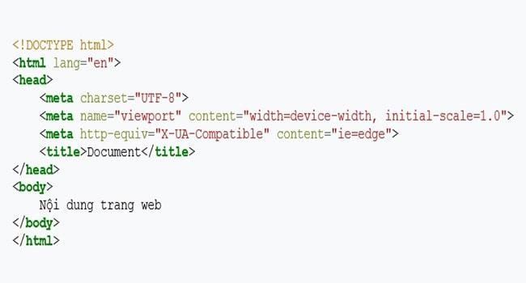Các phần tử thành phần điều khiển giúp tạo ra các đối tượng (ví dụ, các nút và các danh sách).

**Một số thẻ trong HTML:**

Bảng : Một số thẻ trong HTML

|  |  |
| --- | --- |
| **Tag** | **Giải thích** |
| <!DOCTYPE…> | Còn gọi là thẻ khai báo một tài liệu HTML. Thẻ này  xác định loại tài liệu phiên bản HTML. |
| <html> | Thẻ này chưsa đựng các tài liệu HTML đầy đủ. Ở  đầu trang sẽ xuất hiện các thẻ **<head>, </head>** và  than tài liệu là các thẻ **<body>, </body>**. |
| <head> | Thẻ này đại diện cho đầu trang tài liệu mà có thể giữ  các thẻ HTML như **<title>, <link>** … |
| <title> | Thẻ **<title>** được sử dụng trong thẻ **<head>** chỉ tiêu  đề tài liệu. |
| <body> | Thẻ này đại diện cho than tài liệu và giữ các thẻ như  **<h1>, <div>, <p>** … |
| <h1> | Thẻ tag này đại diện cho các tiêu đề trang. |
| <p> | Thẻ tag này đại diện cho định dạng các đoạn văn  trong trang web. |

## 2.2.. CSS (Cascading Style Sheet language

* ***Ngôn ngữ CSS:***

CSS (Cascading Style Sheets) là mã bạn sử dụng để tạo kiểu cho trang web của mình, Giống như HTML, CSS không thực sự là một ngôn ngữ lập trình. Nó không phải là một ngôn ngữ đánh dấu - đó là một ngôn ngữ định kiểu. Điều này có nghĩa là nó cho phép bạn áp dụng kiểu có chọn lọc cho các phần tử trong tài liệu HTML.

* ***Cơ cấu bộ quy tắc CSS:***
* **Selector:** Tên phần tử HTML bắt đầu của bộ quy tắc. Nó chọn (các) phần tử được tạo kiểu (trong trường hợp này là phần tử p). Để tạo kiểu cho một phần tử khác, chỉ cần thay đổi bộ chọn.
* **Declaration:** Một quy tắc duy nhất như: color: red; xác định thuộc tính của phần tử nào bạn muốn tạo kiểu.
* **Properties:** Những cách mà bạn có thể tạo kiểu cho một phần tử HTML. (Trong trường hợp này, color là một thuộc tính của phần tử). Trong CSS, bạn chọn thuộc tính nào bạn muốn tác động trong quy tắc của mình.
* **Giá trị thuộc tính:** Ở bên phải của thuộc tính sau dấu hai chấm(:), chúng ta có giá trị thuộc tính, mà chọn một trong số nhiều lần xuất hiện có thể cho một thuộc tính cụ thể (color có rất nhiều giá trị ngoài red).
* ***Chọn nhiều phần tử:***

Bạn cũng có thể chọn nhiều kiểu phần tử và áp dụng một quy tắc duy nhất được đặt cho tất cả các yếu tố đó. Bao gồm nhiều bộ chọn được phân biệt bởi dấu phẩy (,).

**Các bộ :**

Bảng : Các bộ của CSS

|  |  |  |
| --- | --- | --- |
| **Tên bộ chọn** | **Nó chọn gì** | **Ví dụ** |
|  |  |  |
| Bộ chọn phần tử (đôi  khi được gọi là thẻ hoặc loại bộ chọn) | Tất cả (các) thành phần HTML của loại được chỉ định. | p  Chọn <p> |
| Bộ chọn ID | Phần tử trên trang có ID được chỉ định. (Trên một trang HTML nhất định, bạn chỉ được phép chọn một phần tử cho mỗi ID và tất nhiên là mỗi ID cho  mỗi phần tử). | #my-id  Chọn <p id=”my-id”> or <a id=”my-id”> |
| Bộ chọn Class | (Các) thành phần trên trang có lớp (class) được chỉ định (lớp có thể đề xuất hiện nhiều lần trên  một trang). | .my-class  Chọn <p class=”my-class”> và <a class=”my-class”> |
| Bộ chọn thuộc tính | (Các) thành phần trên trang có thuộc tính được chọn | img[src]  Chọn<img src =” myimage.png”> nhưng không phải <img> |
| Bộ chọn Pseudo-class | (Các) thành phần được chỉ  định, nhưng chỉ khi ở trạng thái được chỉ định,  ví dụ: rê chuột. | a:hover Chọn <a>, nhưng chỉ khi con trỏ chuột đang di chuột qua  liên kết. |

* ***Tác dụng của CSS:***
* Hạn chế tối thiểu việc làm rối mã HTML của trang Web bằng các thẻ quy định kiểu dáng (chữ đậm, chữ in nghiêng, chữ có gạch chân, chữ màu), khiến mã nguồn của trang Web được gọn gàng hơn, tách nội dung của trang Web và định dạng hiển thị, dễ dàng cho việc cập nhật nội dung.
* Tạo ra các kiểu dáng có thể áp dụng cho nhiều trang Web, giúp tránh phải lặp lại việc định dạng cho các trang Web giống nhau.
* ***Có 3 cách để sử dụng CSS.***
* “Inline CSS”: Áp dụng trực tiếp trên một đối tượng nhất định bằng thuộc tính style.
* “Internal CSS”: Đặt CSS ở đầu trang Web để áp dụng kiểu dáng cho toàn bộ trang ấy, khi đó chỉ cần đặt đoạn CSS vào trong cặp thẻ <style> rồi đặt vào trong phần header của Web (giữa <head> và </head>).
* “External CSS”: Đặt các thuộc tính CSS vào một tệp tin riêng biệt (*.css), khi đó có thể tham chiếu đến từ nhiều trang Web khác nhau.
* ***Tham chiếu tới tệp tin CSS trên từ trang Web bằng đoạn mã:***
* <link rel=”stylesheet” type=”text/css” href=”…/style.css”/>

## 2.3. JS (JavaScript)

* **JavaScript:**
* Javascript (Js) là một ngôn ngữ lập trình kịch bản phía máy khách, mã lệnh được thực thi bởi trình duyệt của người dùng
* Javascript được sử dụng rộng rãi trong việc kết hợp với HTML/CSS để thiết kế web động.
  + Javascript là một ngôn ngữ kịch bản được hãng Sun Microsytems và Netscape phát triển.
  + Javascript được phát triển từ Livescript của Netscape.
* Javascript có thể tăng cường tính động và tính tương tác của các website bằng cách sử dụng hiệu ứng của nó.
  + - Tương tác người dùng
    - Thay đổi nội dung động
    - Kiểm tra tính hợp lệ của dữ liệu
* Javascript cũng tuân theo các quy tắc ngữ pháp như:
  + Using Caps: Phân biệt chữ hoa với chữ thường.
  + Using Pairs: Luôn có cặp kí hiệu đóng mở.
  + Using Spaces: Có thể thêm dễ đọc, sửa.
  + Using Comments
* **Cách sử dụng JavaScript:**
* Viết mã lệnh Javascript trực tiếp vào trang web thông qua cặp thẻ <script></script>.
* Viết mã lệnh vào tệp tin JavaScript:
  + Để nhúng tập tin Javascript vào trang web thì ta chỉ cần thêm vào trang web cặp thẻ <script>. Ví dụ: <script src=”đường dẫn tới tệp tin JavaScript”></script>
* **Cách hiển thị dữ liệu trong JavaScript:**
* JS không hỗ trợ hiển thị dữ liệu trực tiếp mà phải thông qua một phương thức.
* Có ba cách cơ bản dùng để hiển thị nội dụng lên màn hình trong JavaScript:
  + Sử dụng **alert()**
  + Sử dụng **document.wirte()**
  + Sử dụng document.getElementById().innerHTML

# CHƯƠNG 3: PHÂN TÍCH VÀ THIẾT KẾ GIAO DIỆN WEBSITE

## 3.1. Thiết kế giao diện Website Máy Tính và Linh Kiện

3.1.1. Thiết kế trang chủ

Giao diện chương trình hiển thị tất cả các menu chức năng của hệ thống cho phép người dùng thao tác với hệ thống. Tùy theo từng quyền của người dùng mà khi đăng nhập vào hệ thống mà chương trình hiển thị chức năng tương ứng.

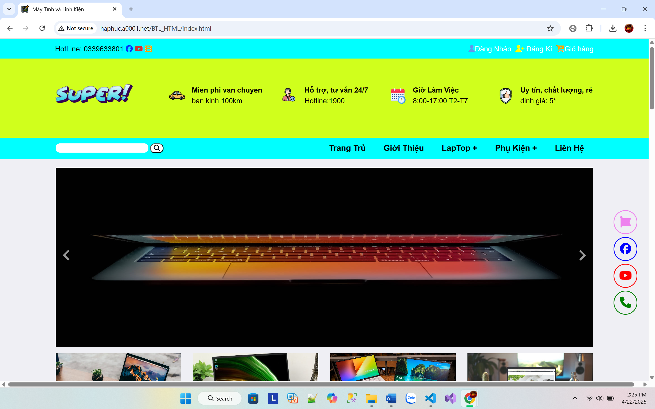

Hình 2 - : Header trang chủ

Mô tả: Logo,tên shop, menu, tìm kiếm, đăng nhập, giỏ hàng. Bên dưới là banner của website.

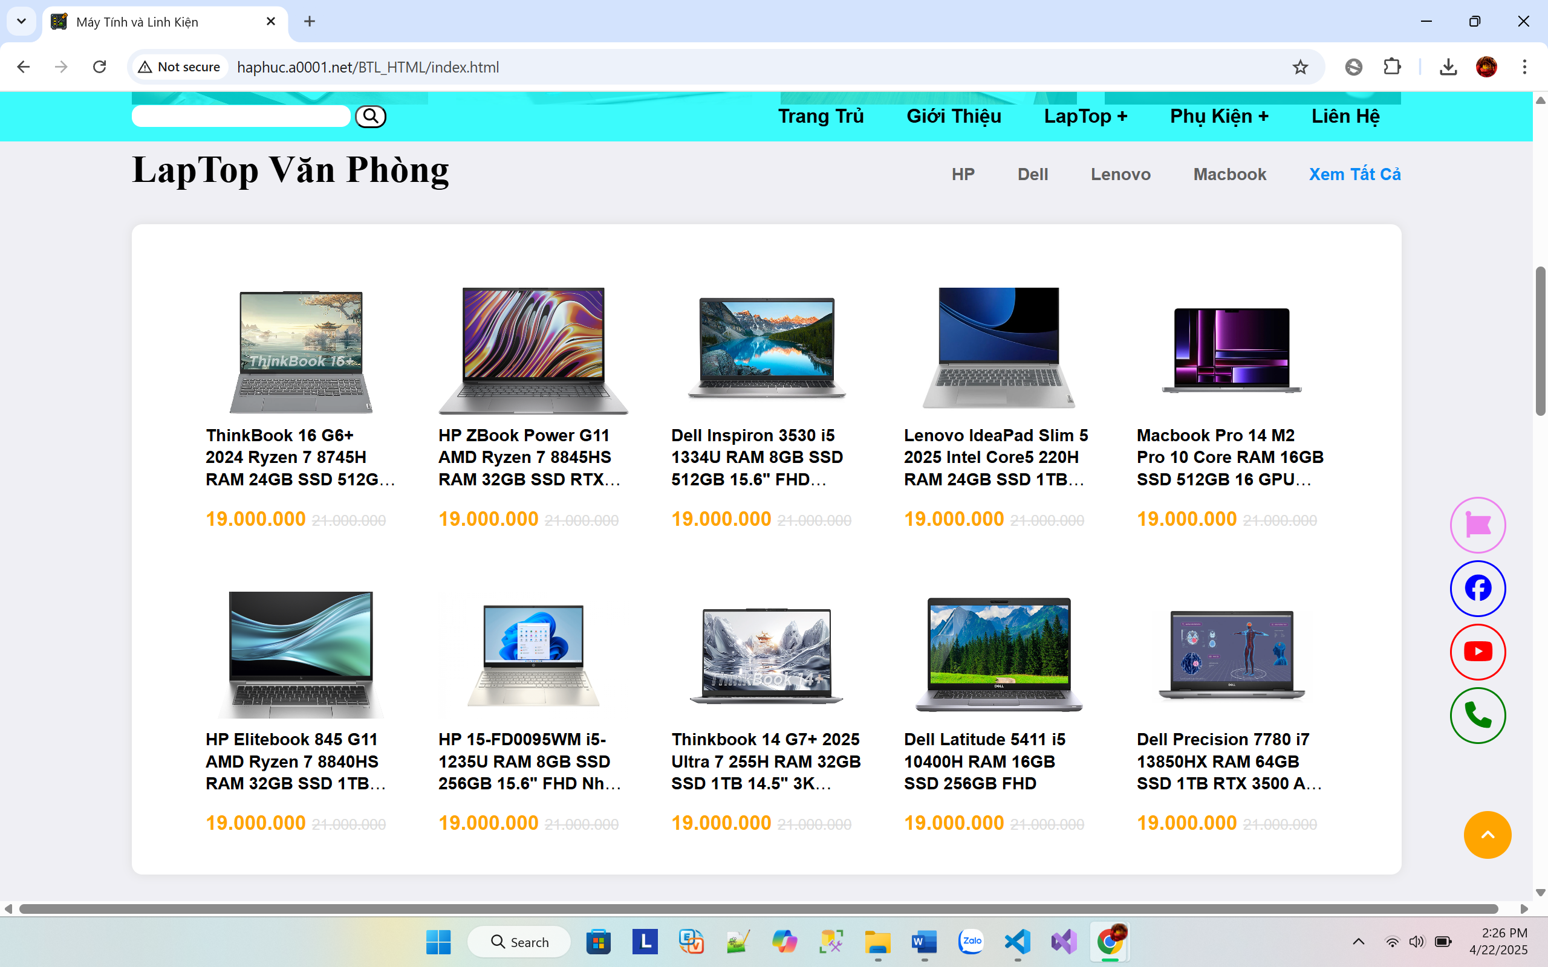

Hình 2 - : Phần gợi ý những mẫu Laptop văn phòng

Mô tả: gồm hình ảnh các sản phẩm, khi di chuột vào sẽ hiện ra thông tin cơ bản như tên, giá của sản phẩm,thông số của sản phẩm.

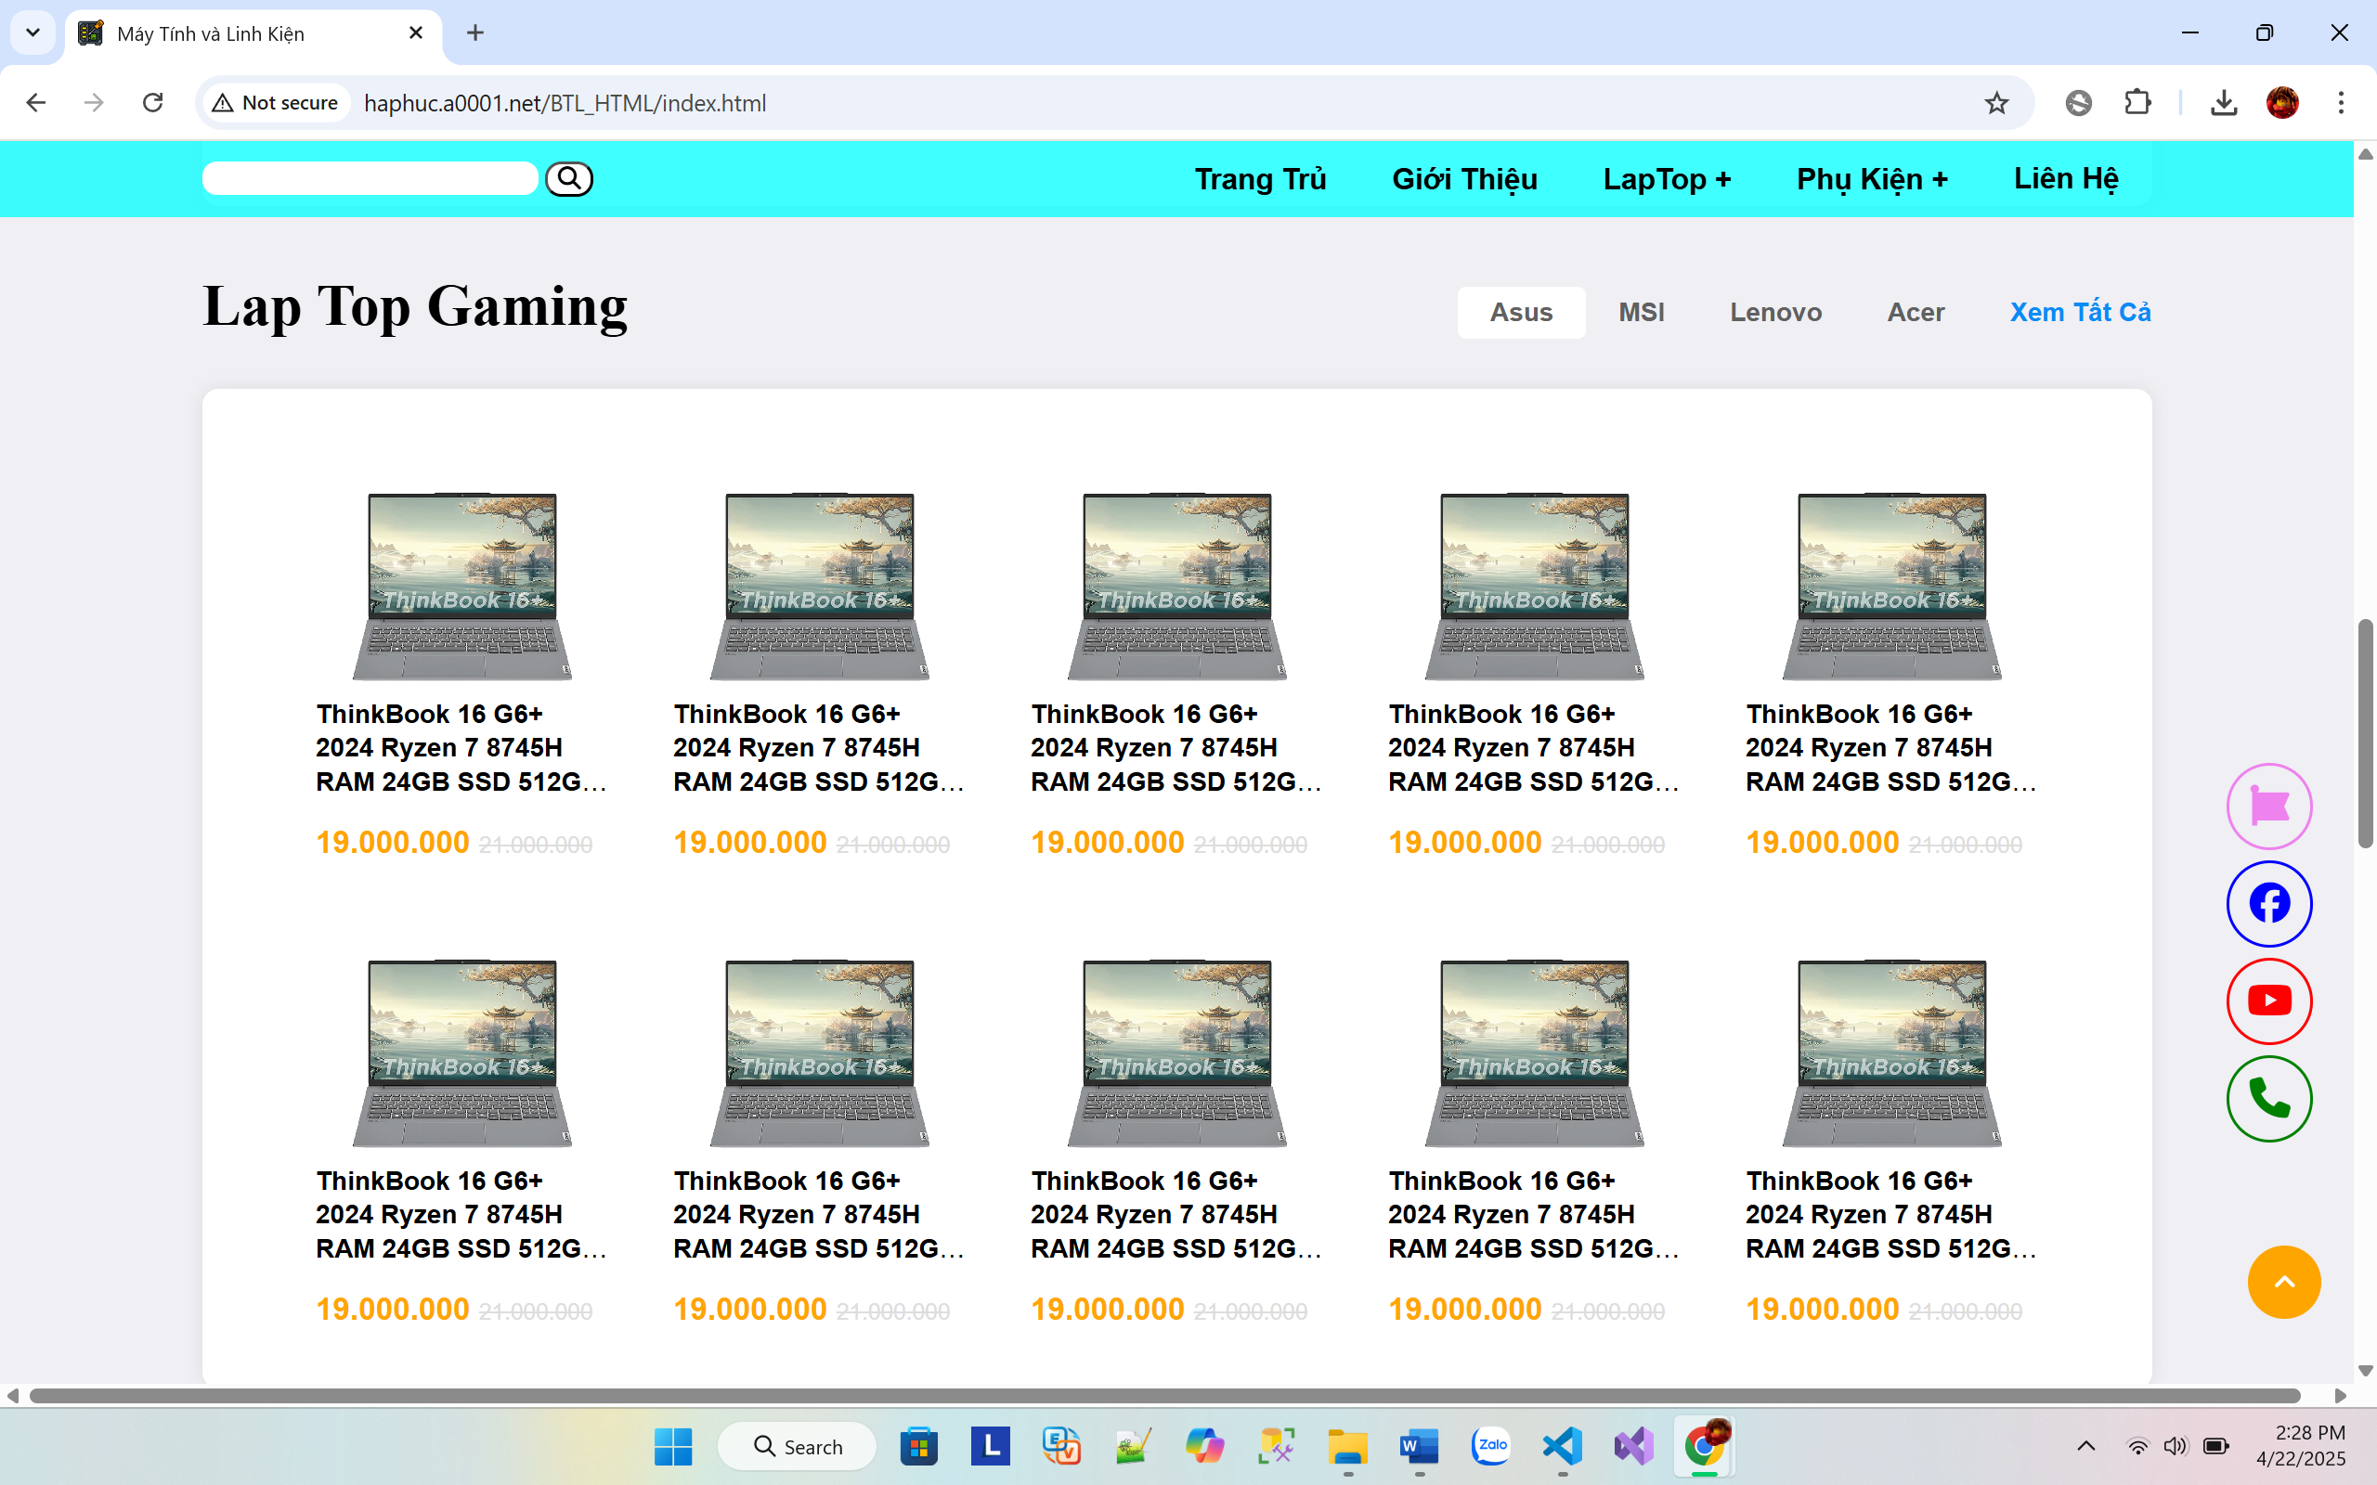

Hình 2 - : Phần gợi ý những mẫu Laptop gaming

Mô tả: gồm hình ảnh các sản phẩm, khi di chuột vào sẽ hiện ra thông tin cơ bản như tên, giá của sản phẩm,thông số của sản phẩm.

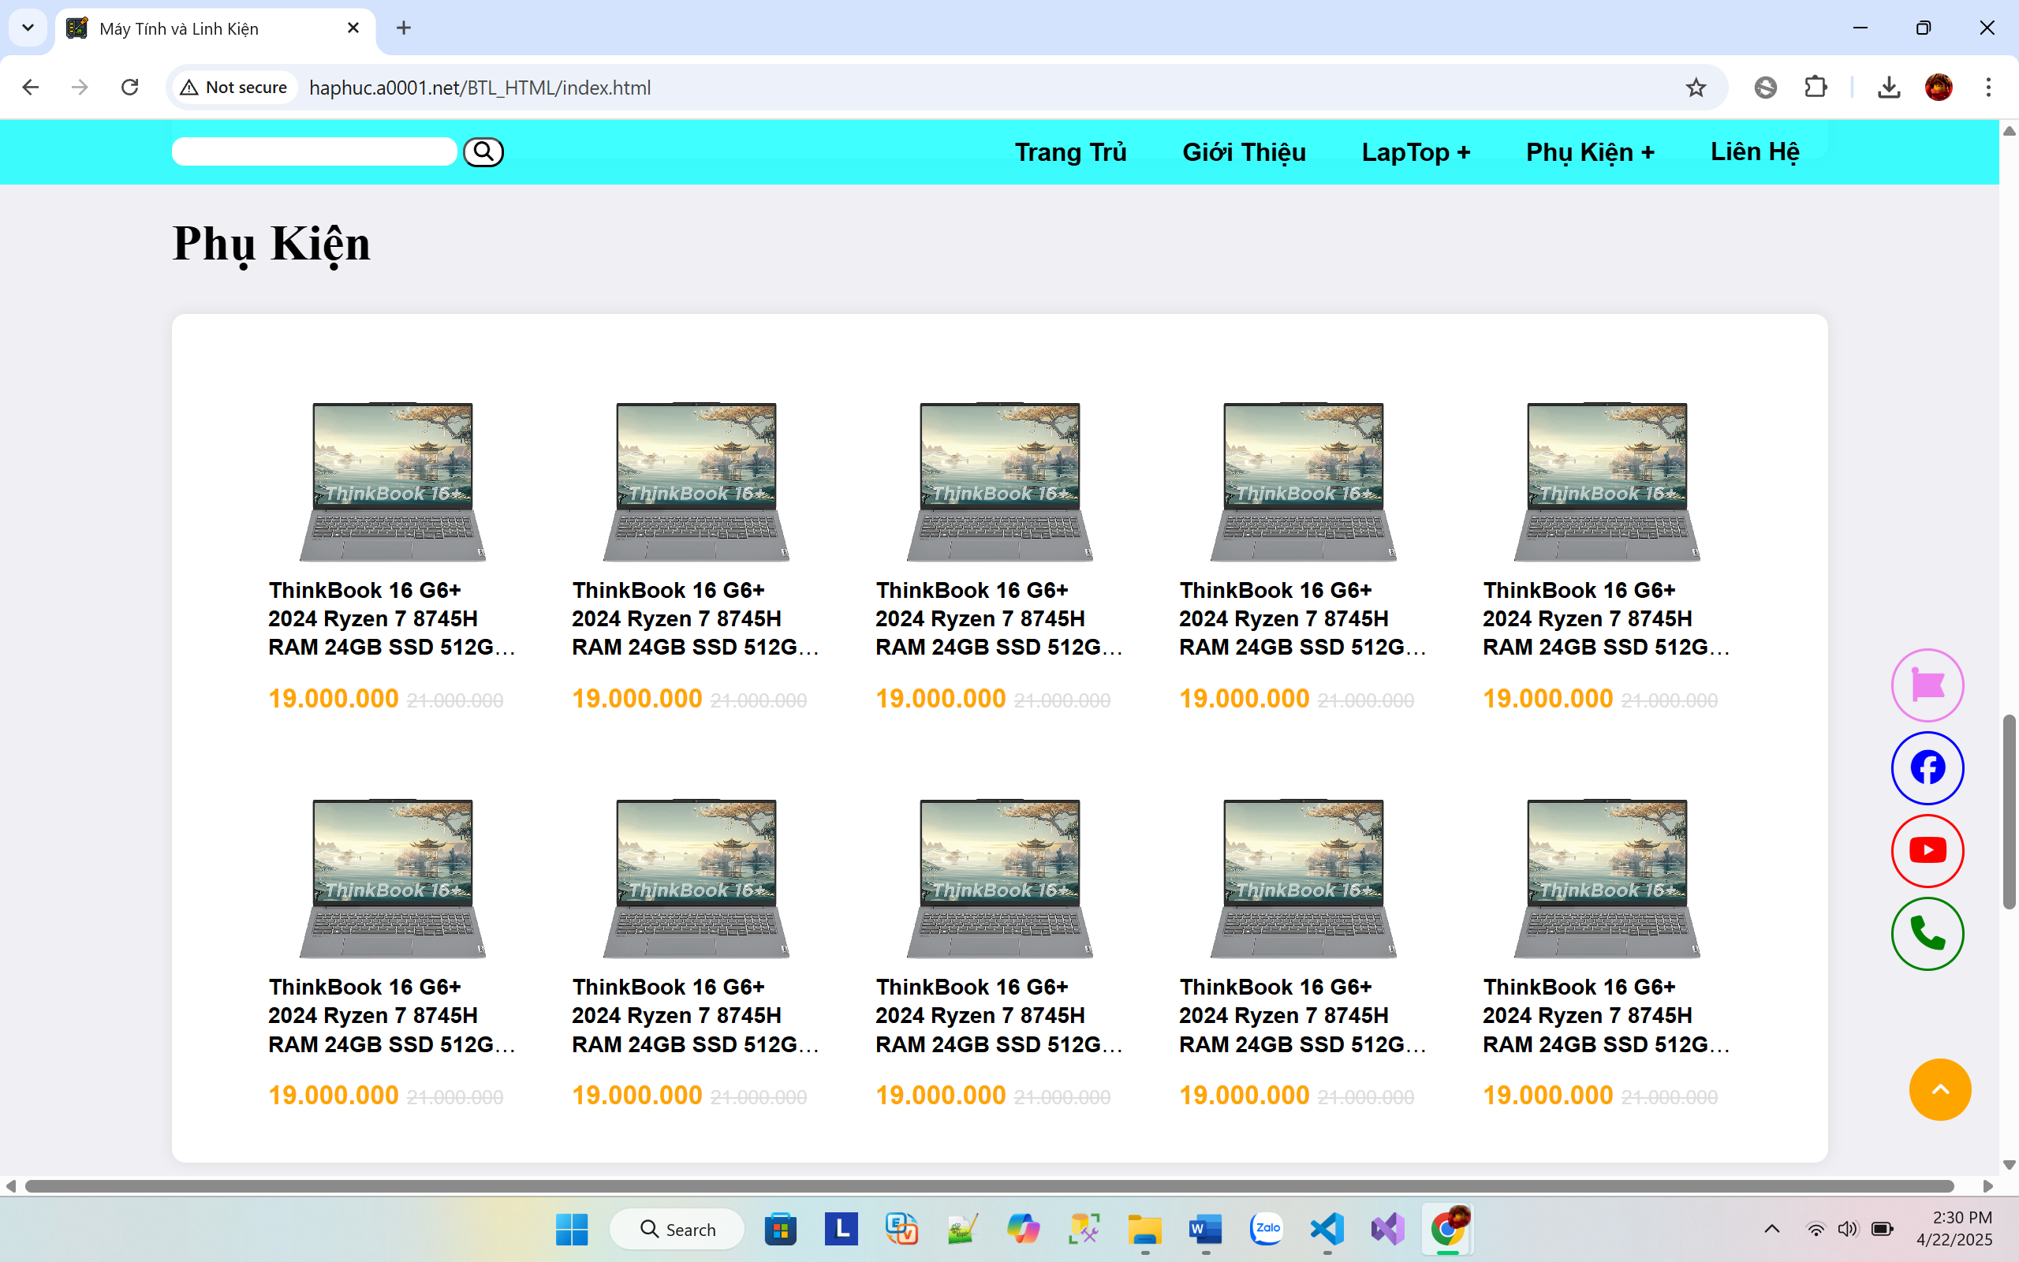

Hình 2 - : Phần gợi ý về những phụ kiện máy tính

Mô tả: gồm hình ảnh các sản phẩm, khi di chuột vào sẽ hiện ra thông tin cơ bản như tên, giá của sản phẩm,thông số của sản phẩm.

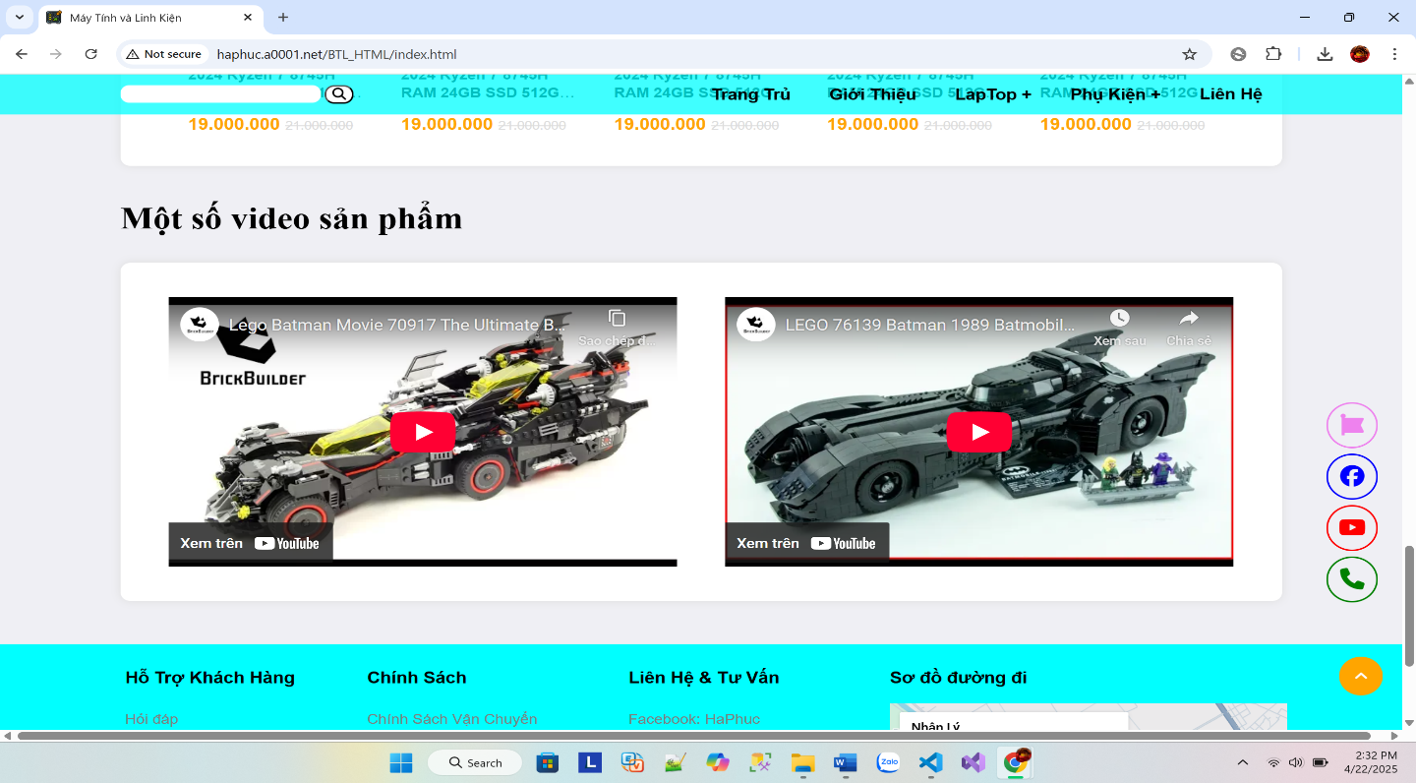

Hình 2 - 5: Một số video về máy tính , laptop

Mô tả: gồm nhưng video review máy tính hiện đang kinh doanh tại trang web

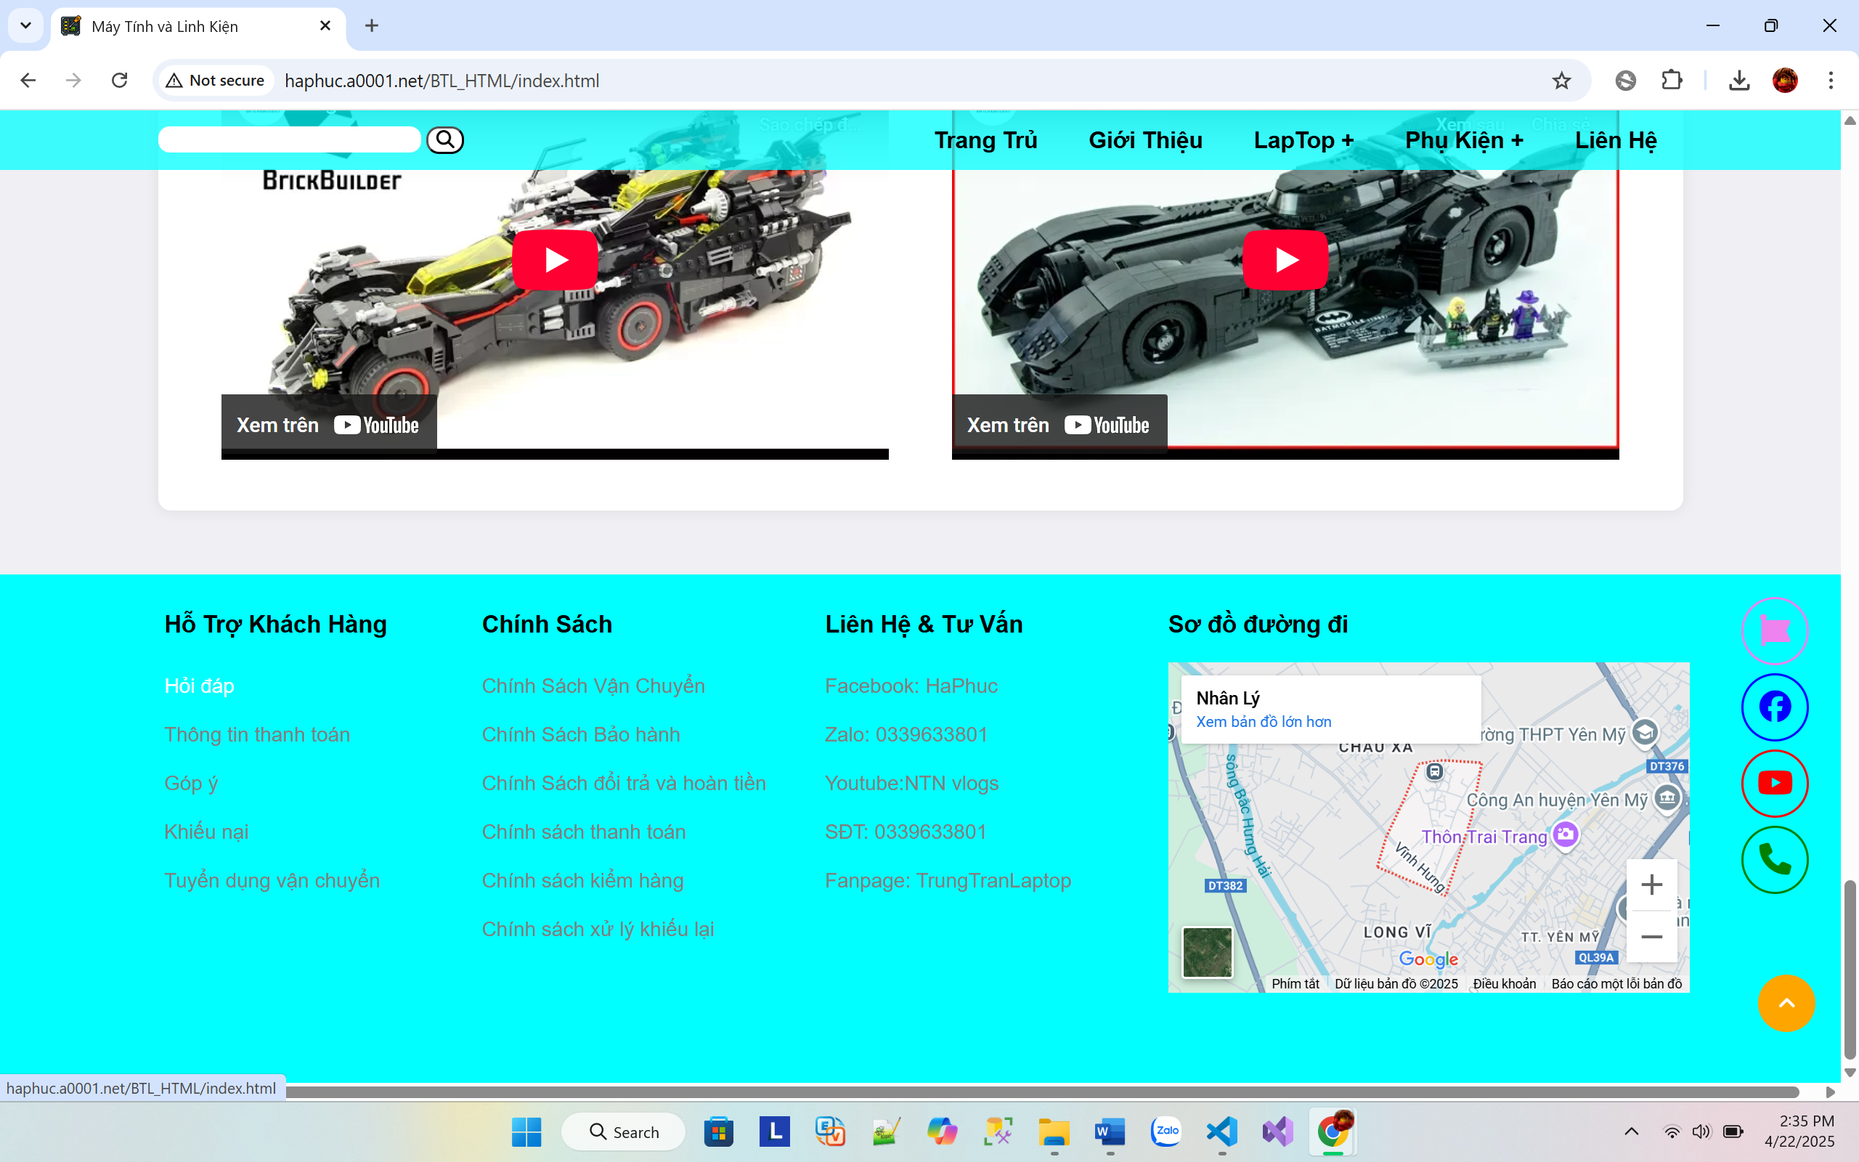

Hình 2 - 6: Phần chân trang

Mô tả: gồm nhưng video review máy tính hiện đang kinh doanh tại trang web

3.1.2. Thiết kế trang chi tiết sản phẩm.

Giúp khách hàng có thêm thông tin về các chi tiết của sản phẩm như thông số cấu hình, hiệu năng , các đánh giá của những khách đã mua sản phẩm trước đó.

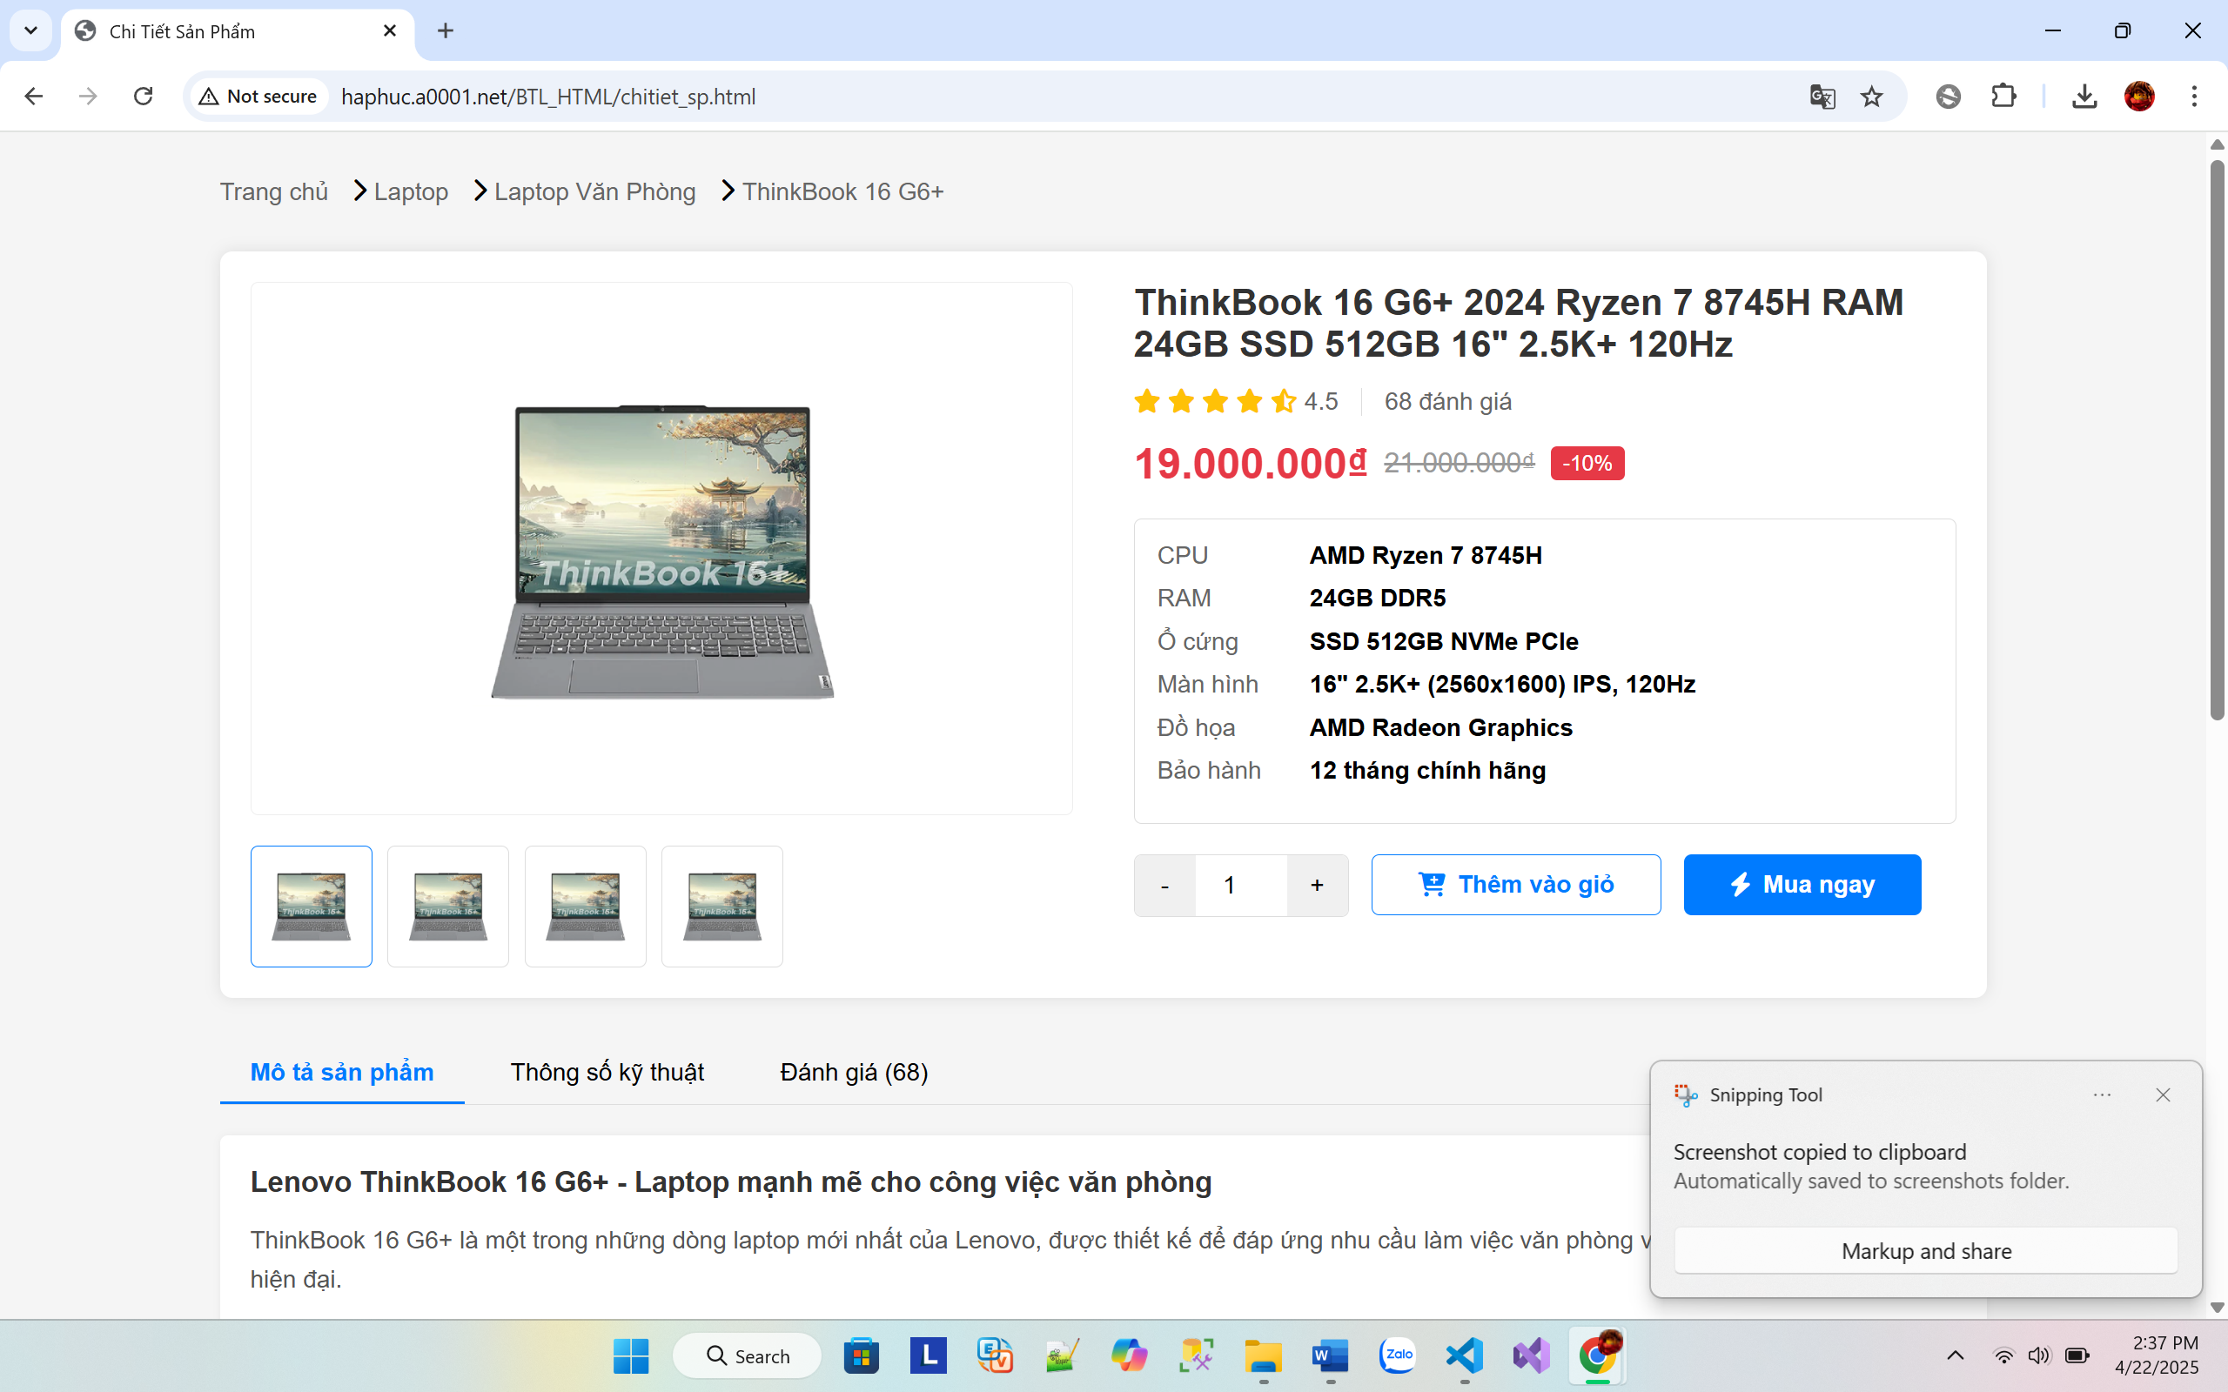

Hình 2 - 7: Trang chi tiết sản phẩm

3.1.3. Thiết kế trang giỏ hàng.

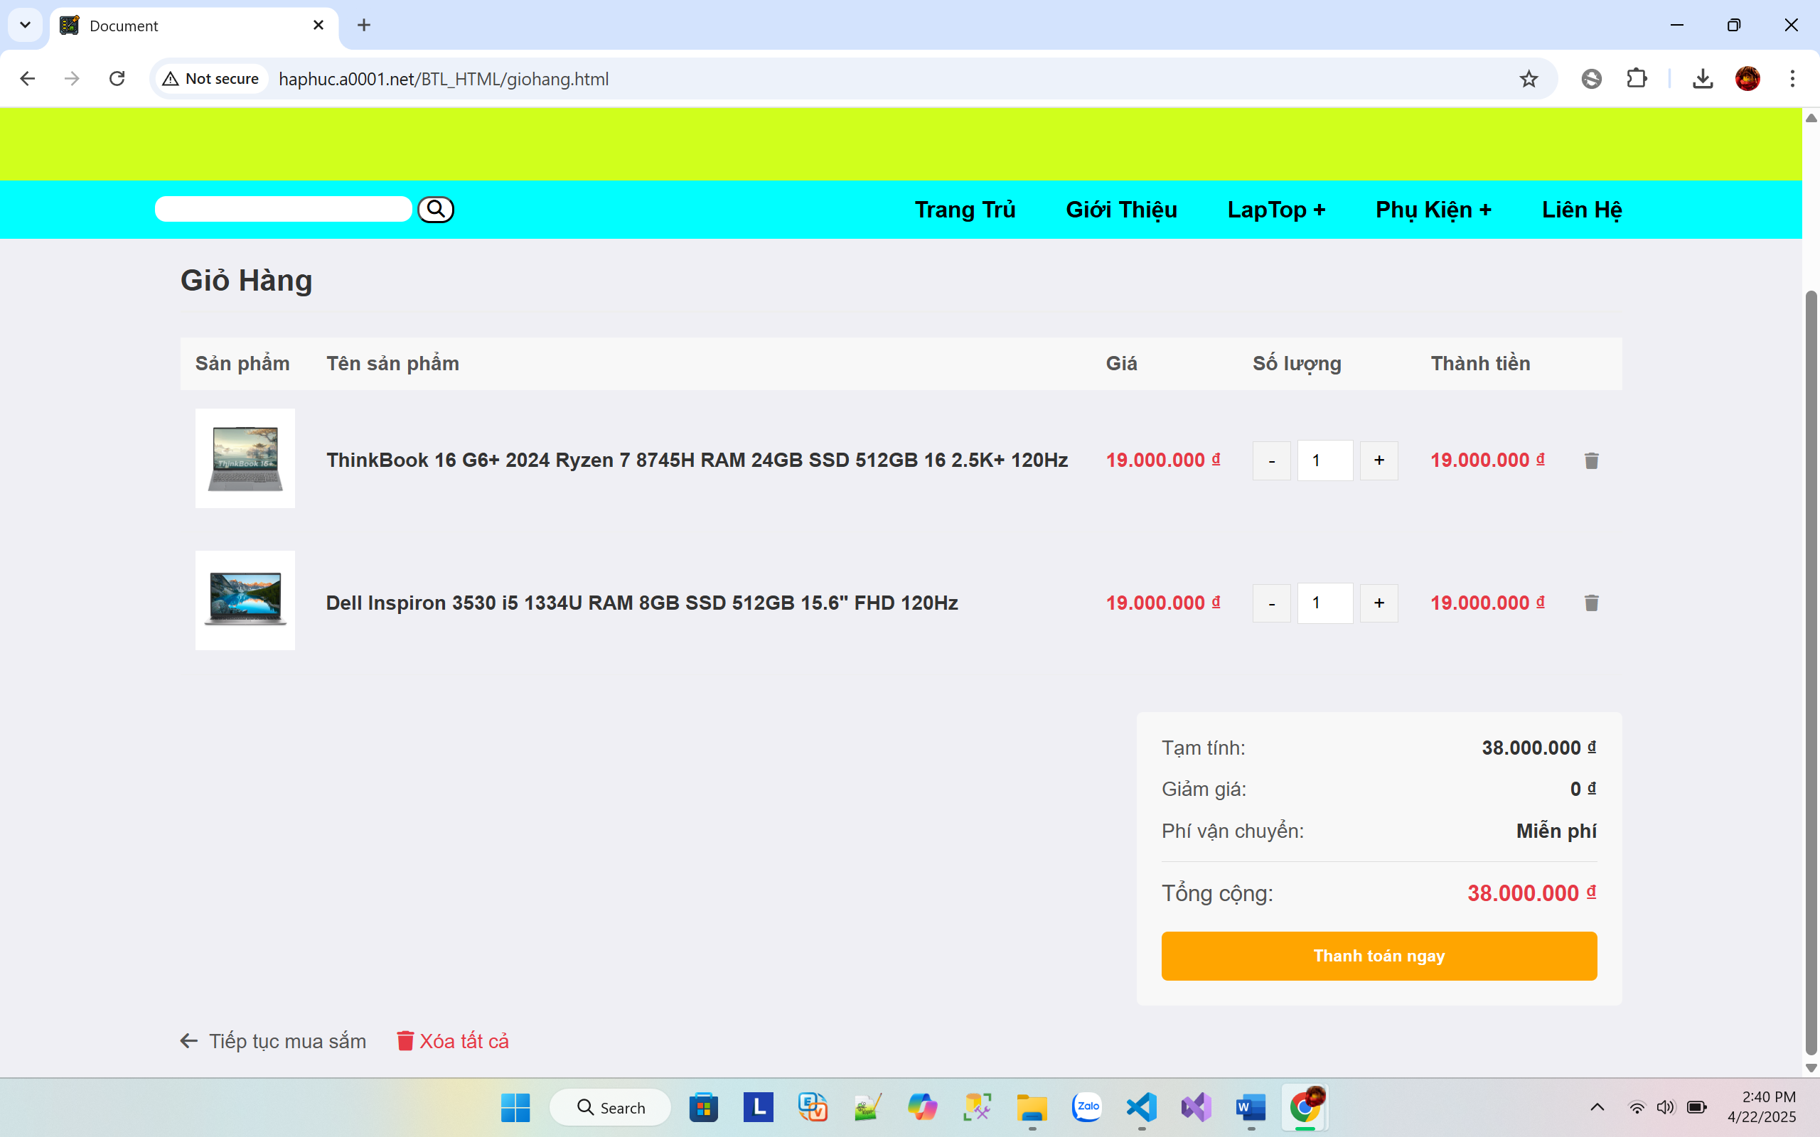

Hình 2 - 8: Trang Giỏ Hàng

Gồm danh sách các sản phẩm khách hàng chọn, giá bán , số lượng , tổng tiền thanh toán.

3.1.4. Thiết kế trang đăng ký

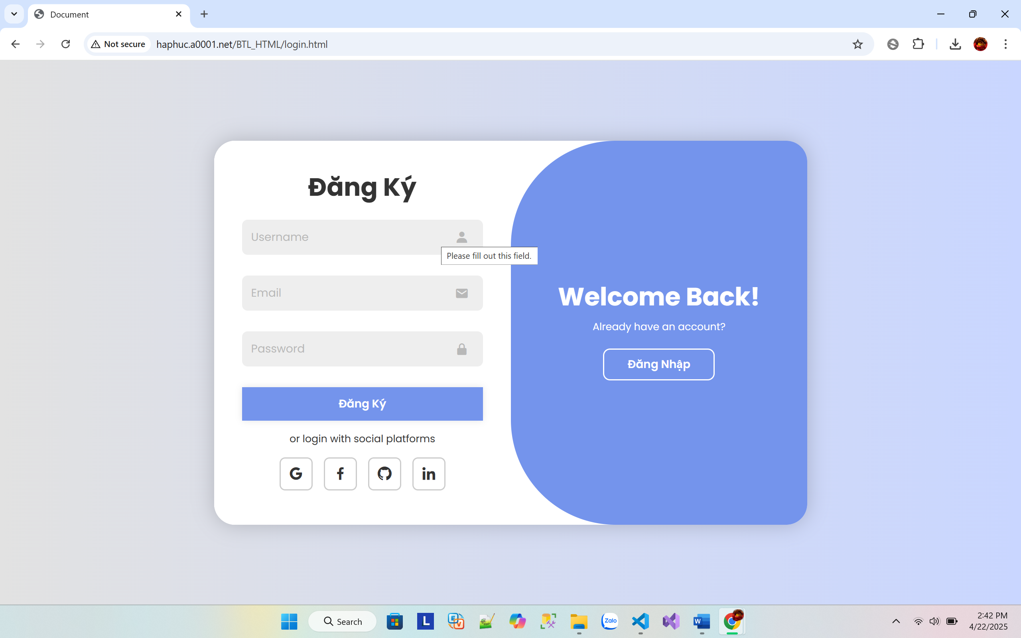

Hình 2 - 9: Trang đăng ký

Mô tả: Trang đăng ký yêu cầu người dùng nhập thông tin như tên tài khoản, Email, password,... nếu không nhập hoặc nhập sai định dạng sẽ bắt nhập lại.

3.1.5. Trang đăng nhập

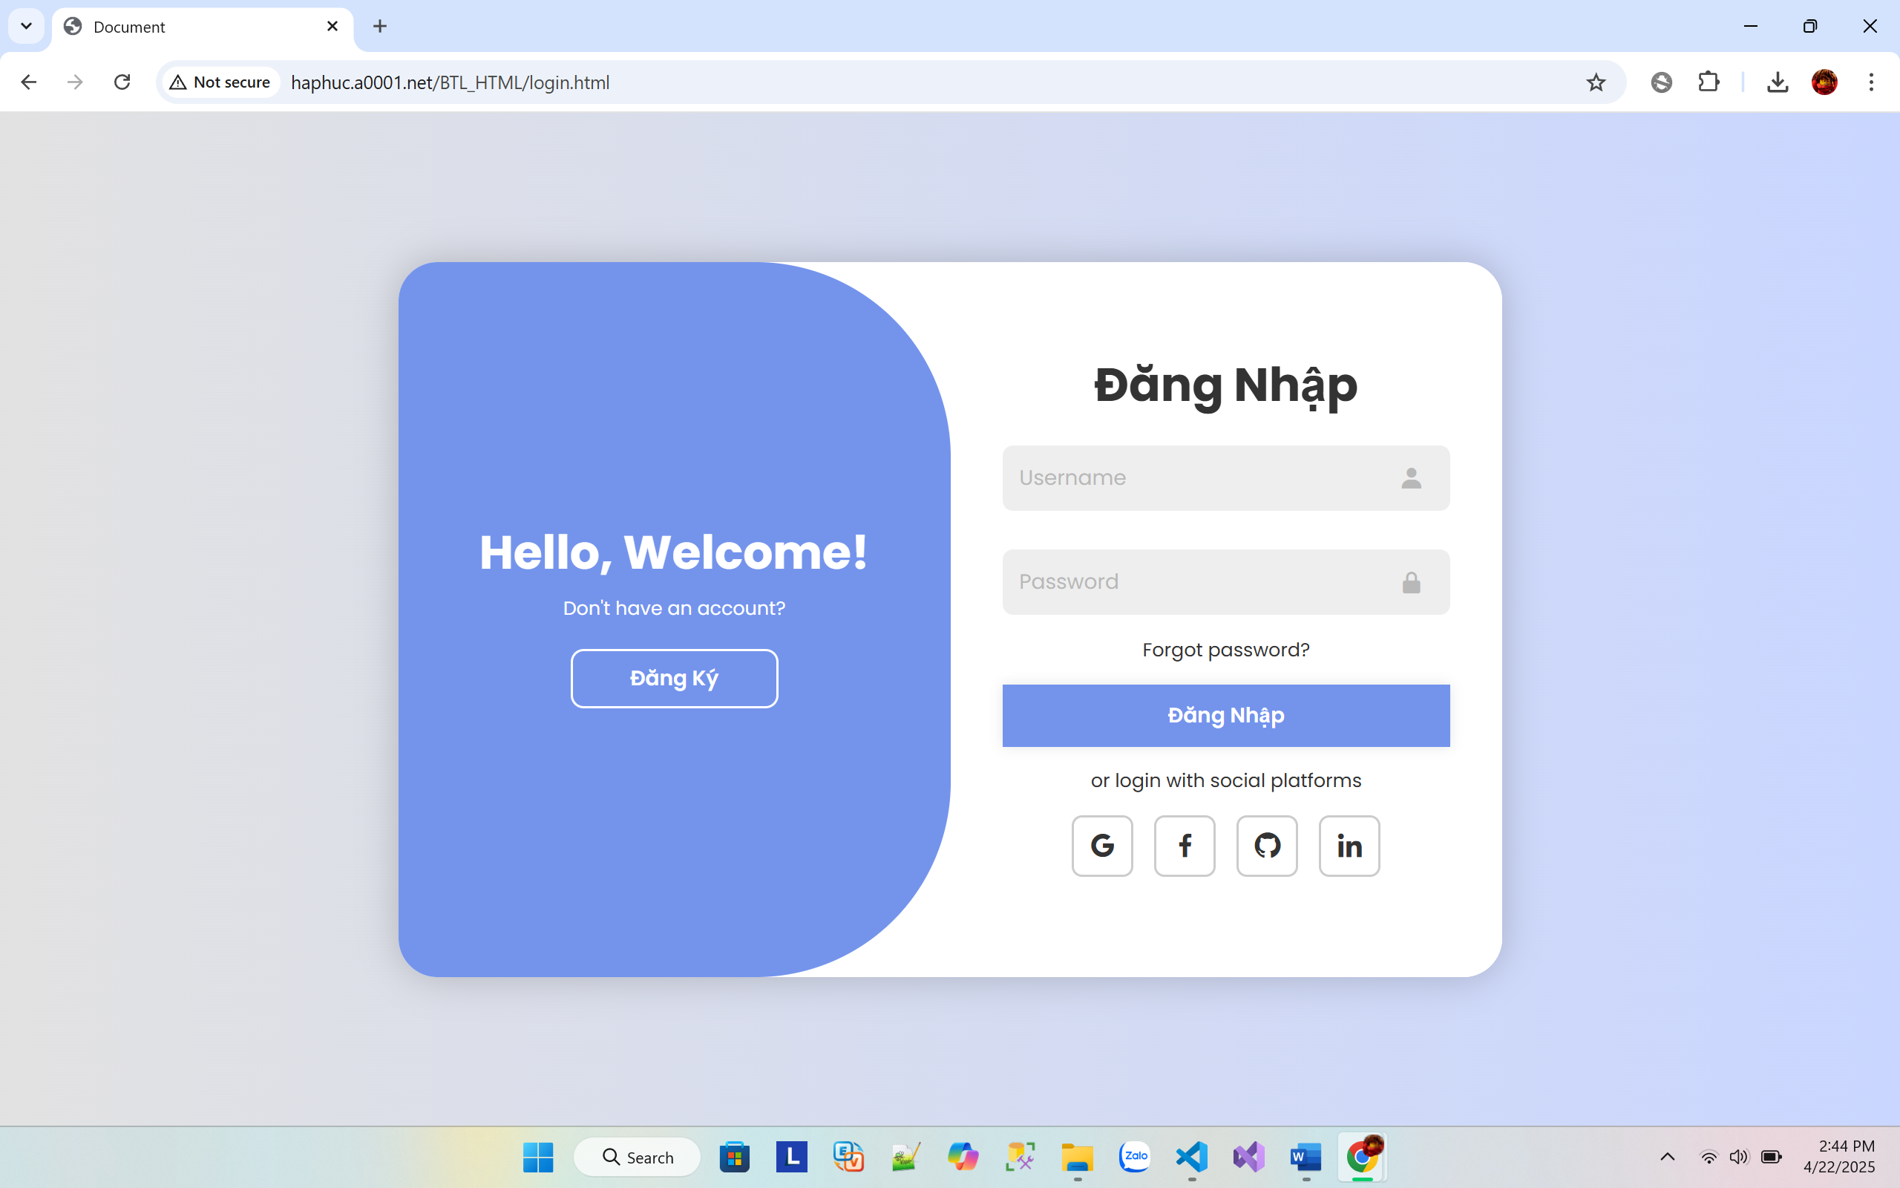

Hình 2 - 10: Trang đăng nhập

Mô tả: Trang đăng nhập yêu cẩu người dùng nhập thông tin gồm tên tài khoản và mật khẩu. Nếu không trùng khớp với dữ liệu đã đăng ký sẽ không đăng nhập được.

## 3.2. Phần code xây dựng website Máy Tính và Linh Kiện

3.2.1. Phần code trang chủ

* Xây dựng bố cục trang chủ bằng các thẻ HTML.
* Bố cục trang chủ gồm các phần: menu, banner, sản phẩm, …

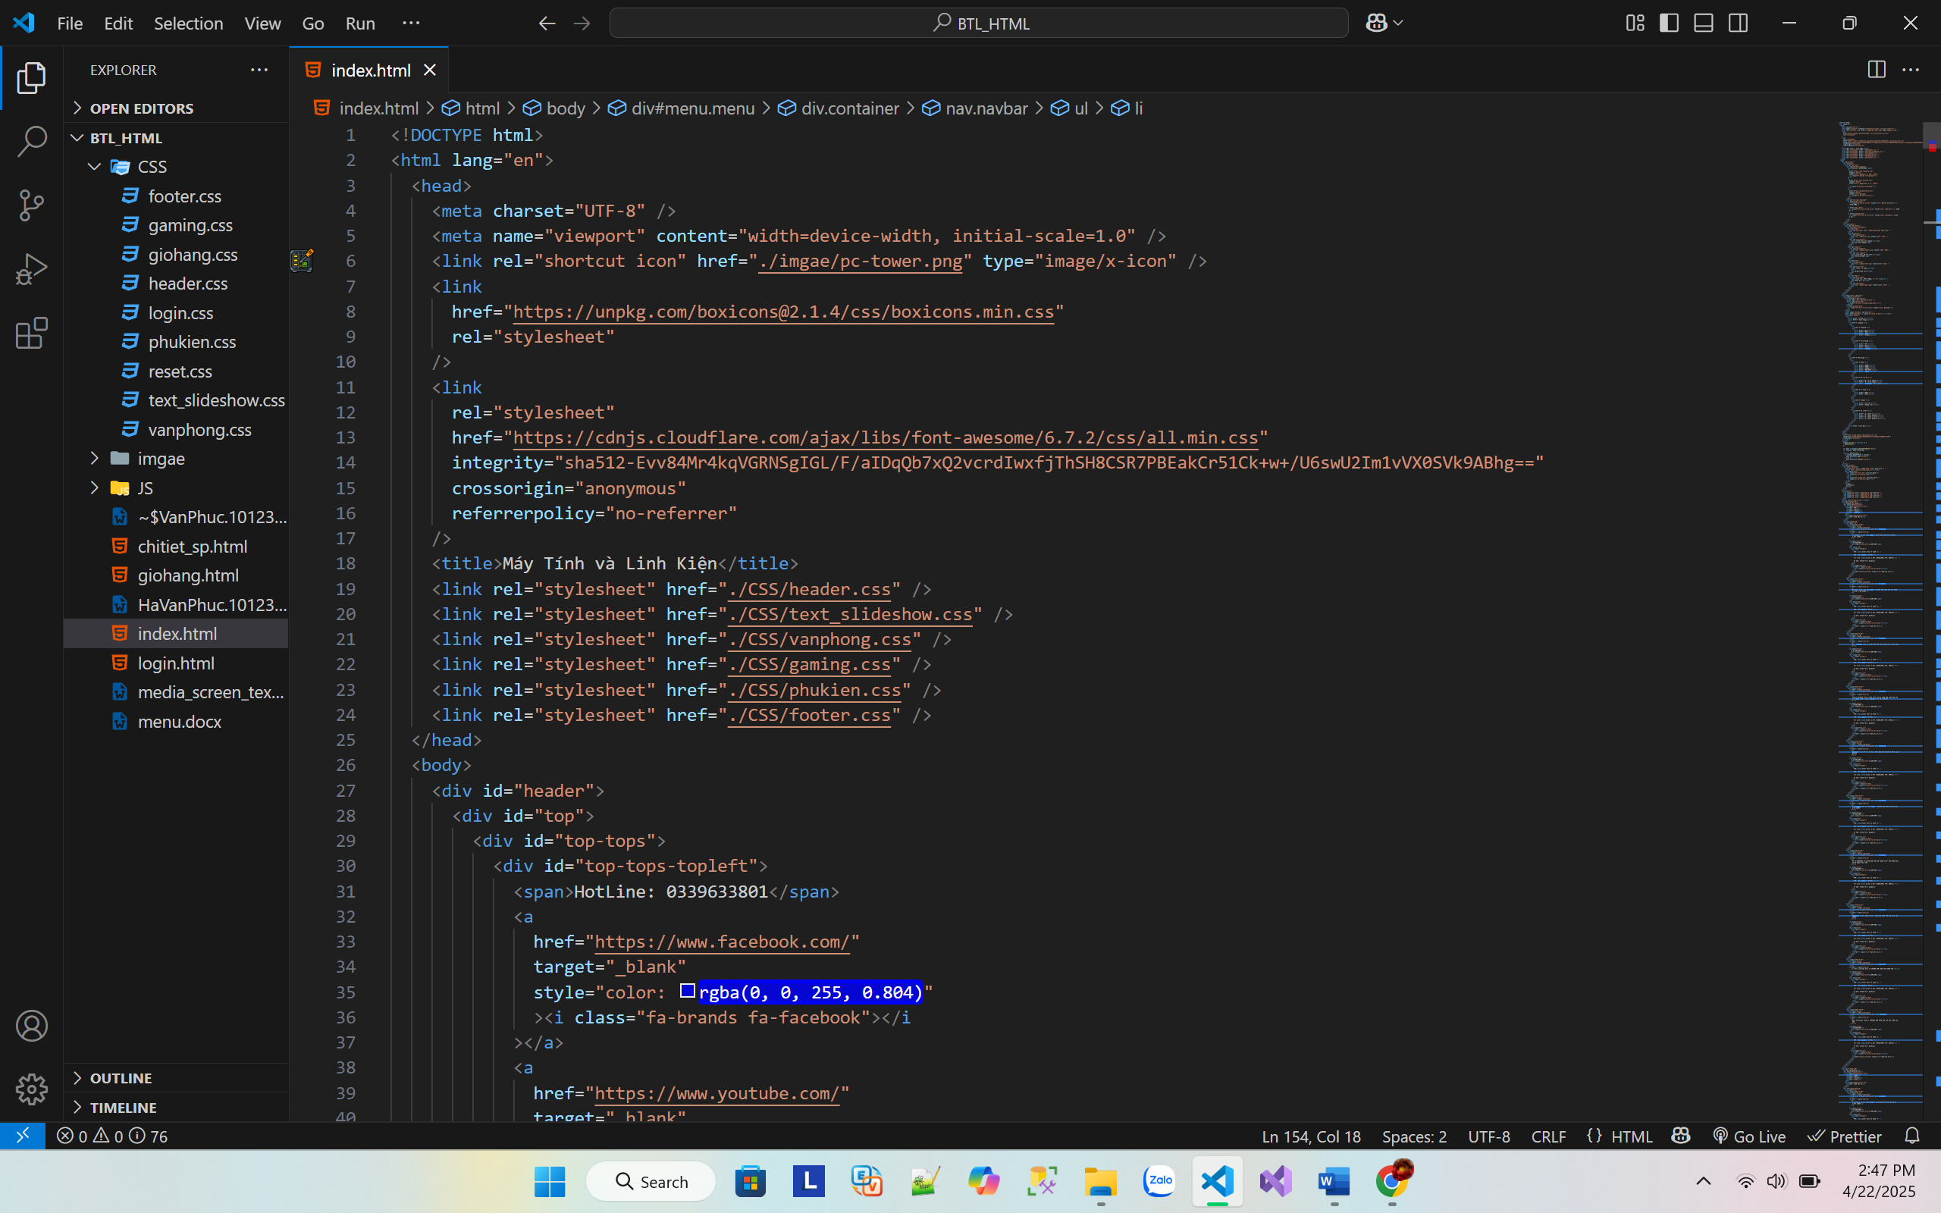

Hình 2 - 11: Code html trang chủ

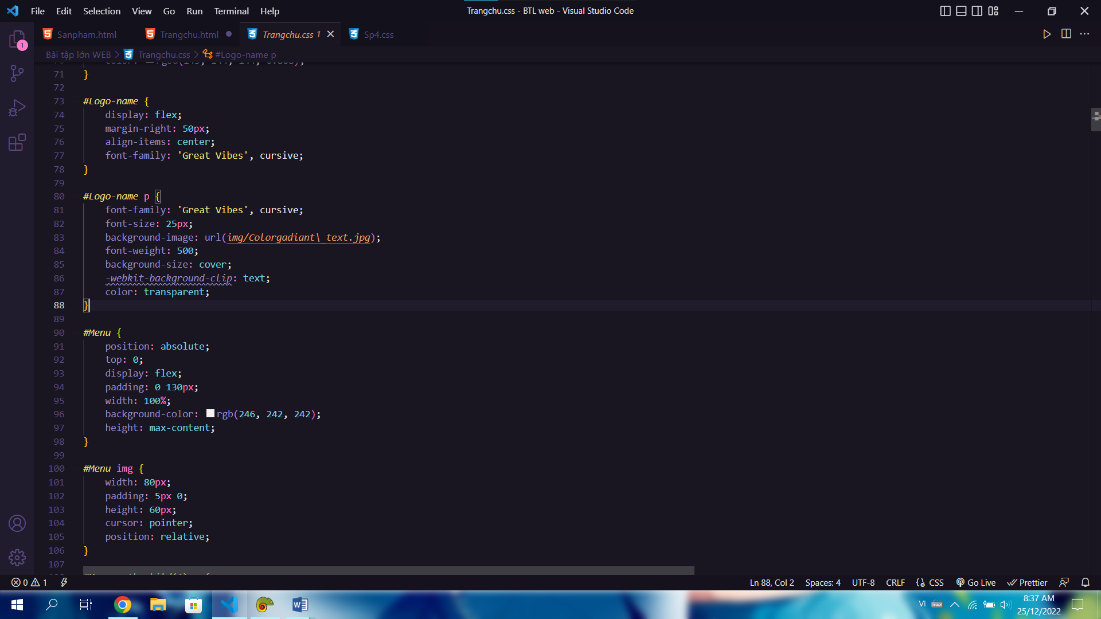

Hình 2 - 12: Code css trang chủ phần header

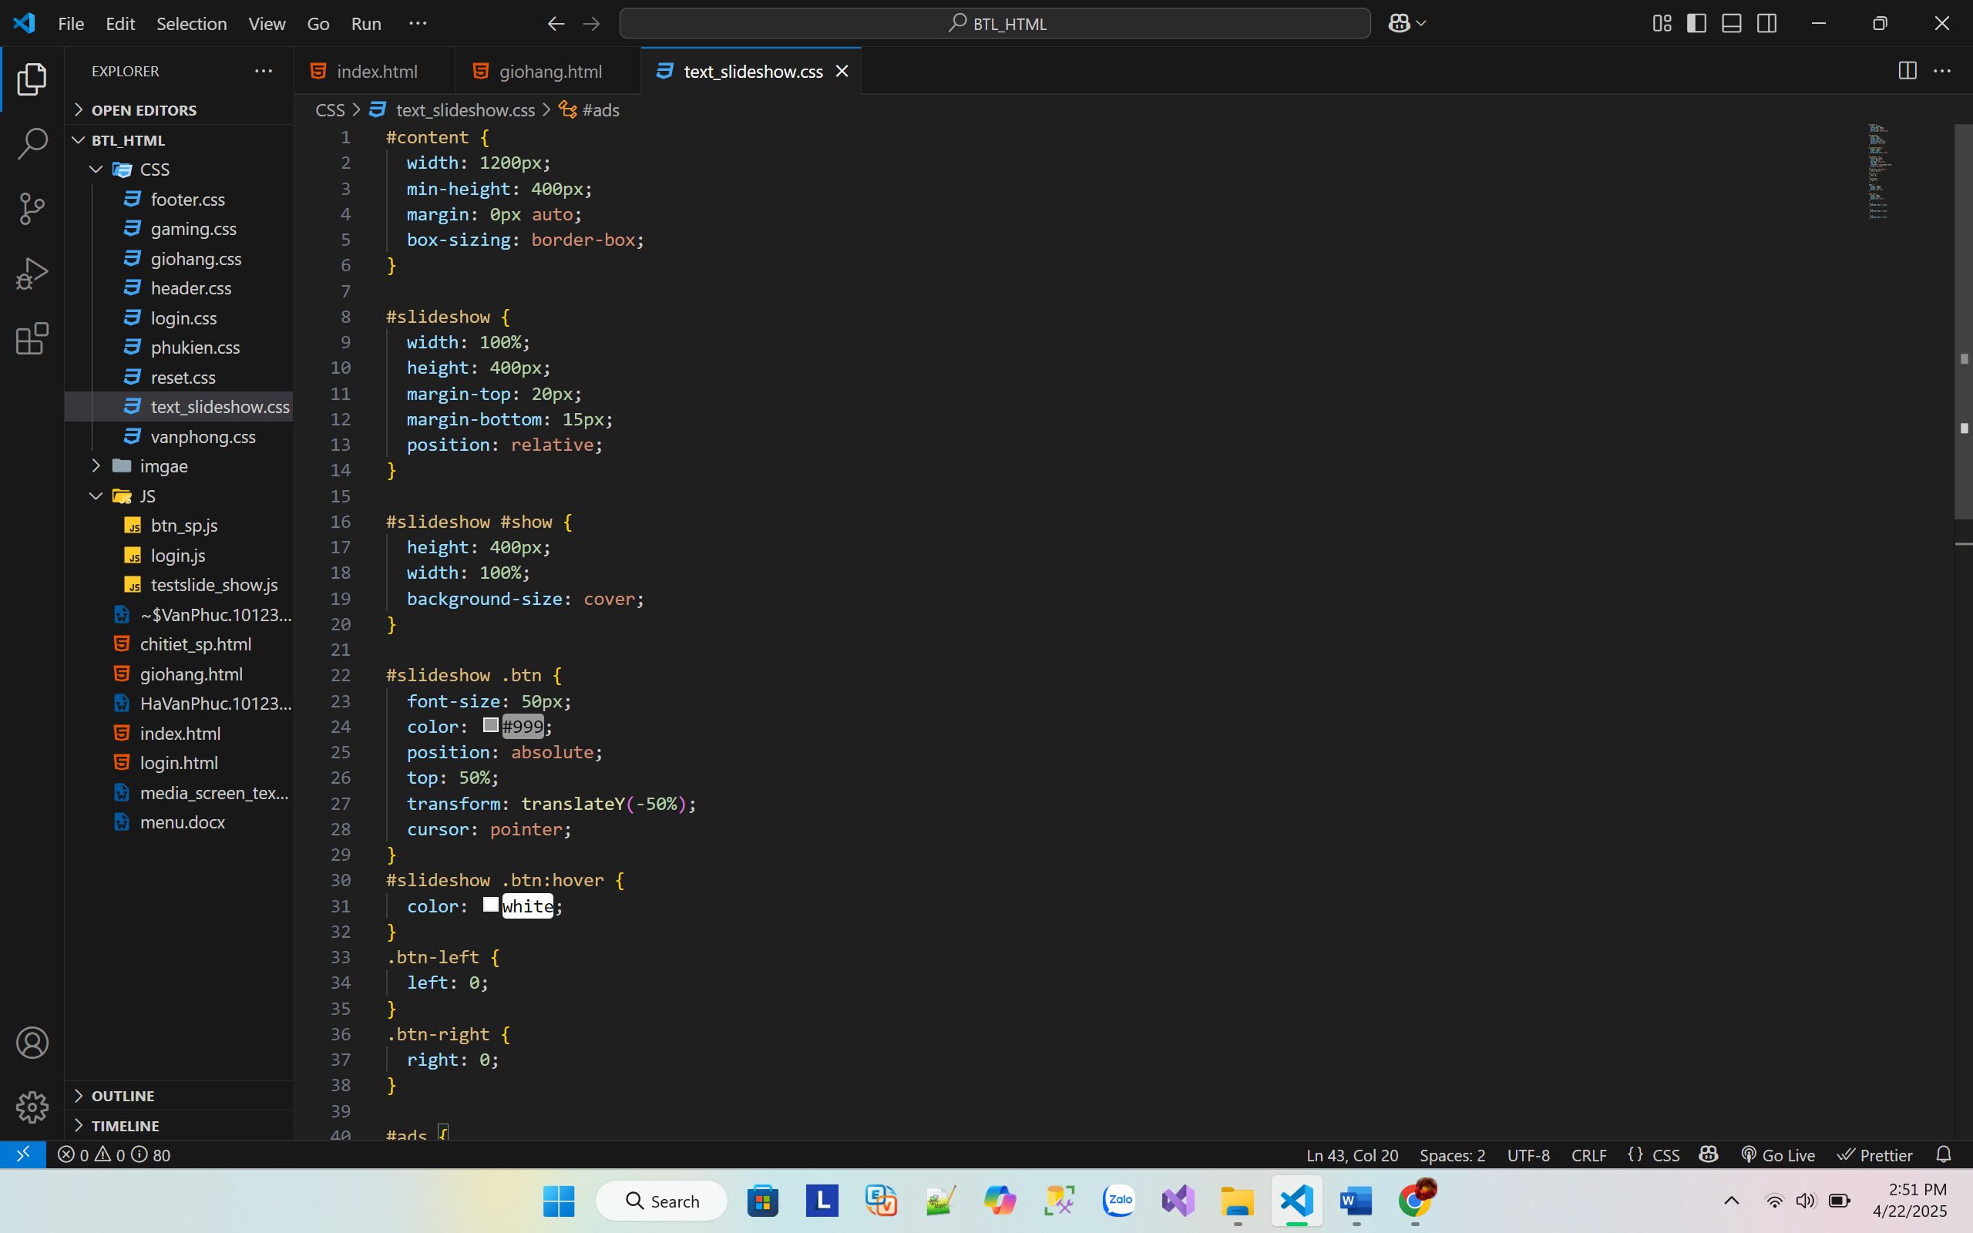

Hình 2 - 13: Code css trang chủ phần textslideshow

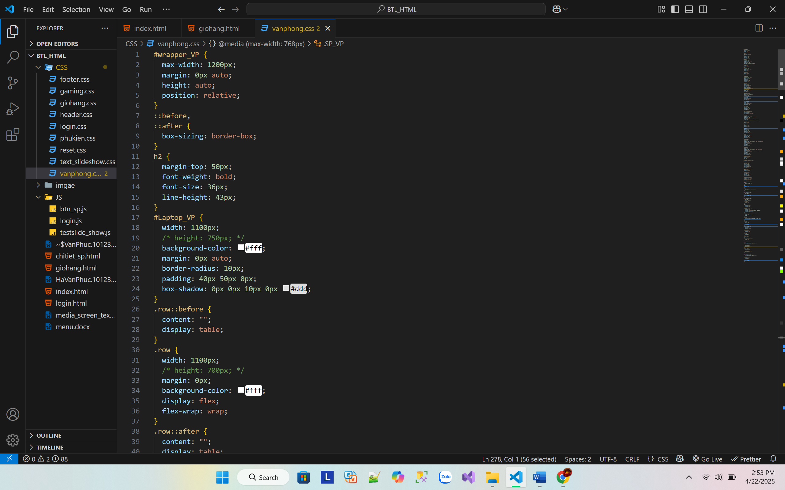

Hình 2 - 14: Code css trang chủ phần laptop văn phòng

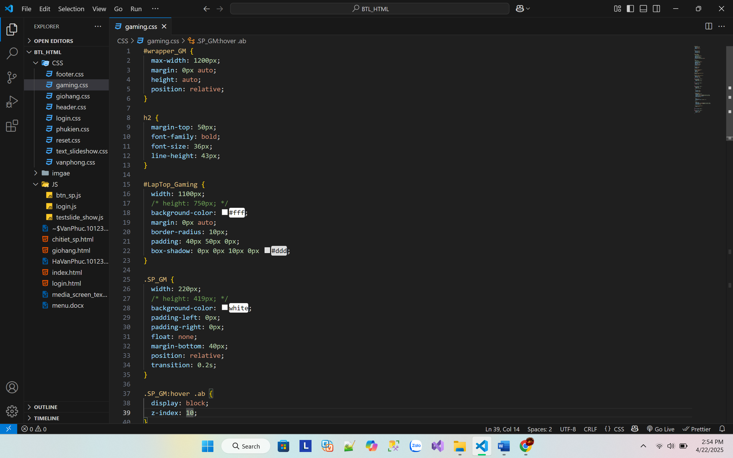

Hình 2 - 15: Code css trang chủ phần laptop gaming

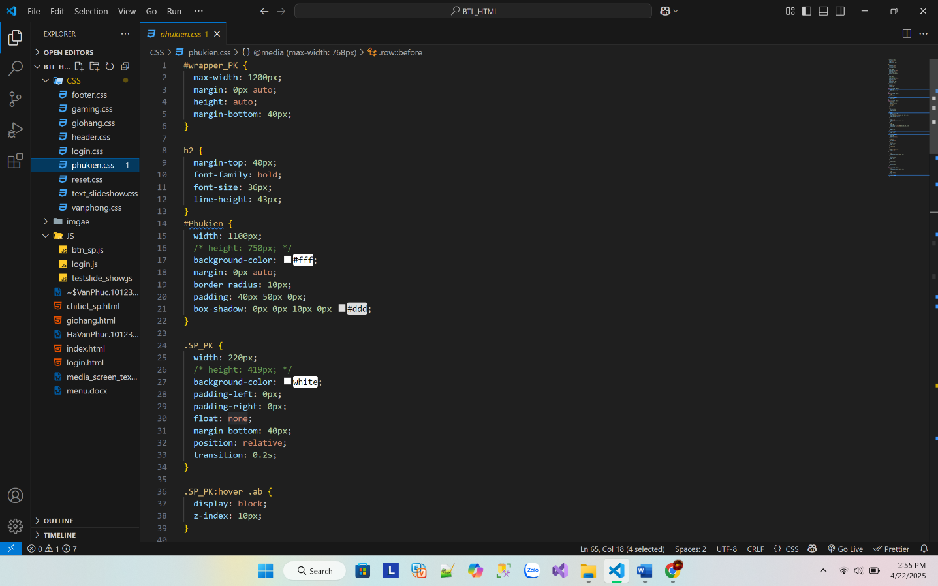

Hình 2 - 16: Code css trang chủ phần phụ kiện

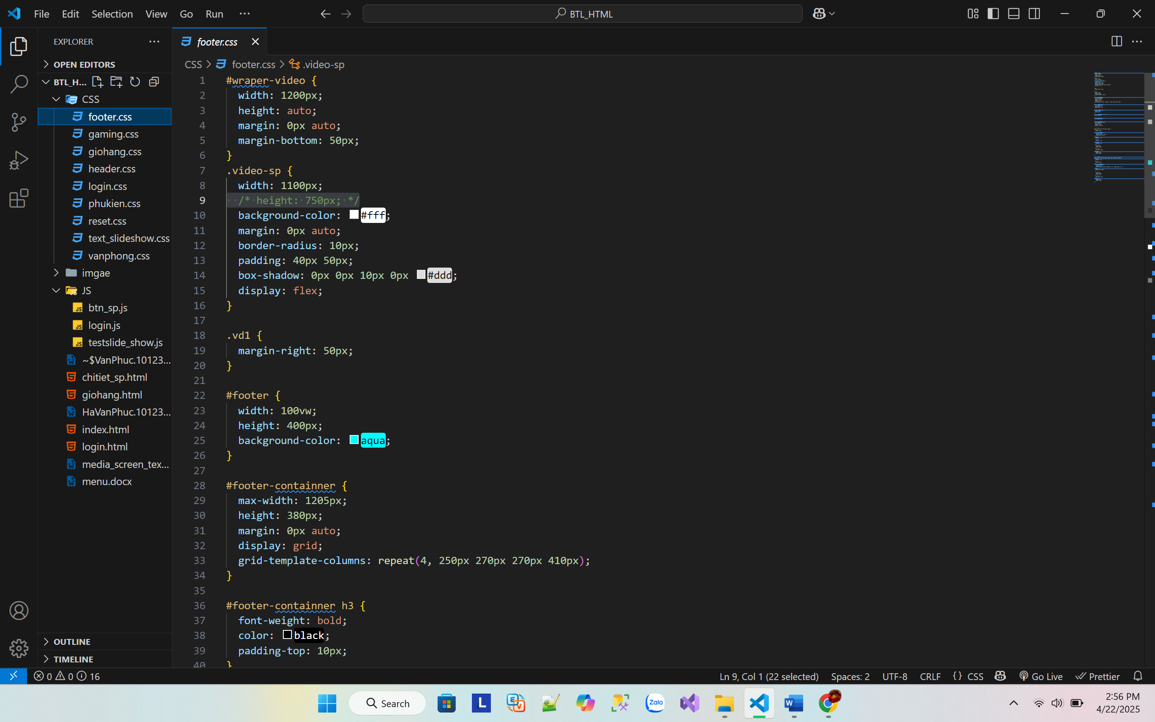

Hình 2 - 17: Code css trang chủ phần video sản phầm và phần cuối trang

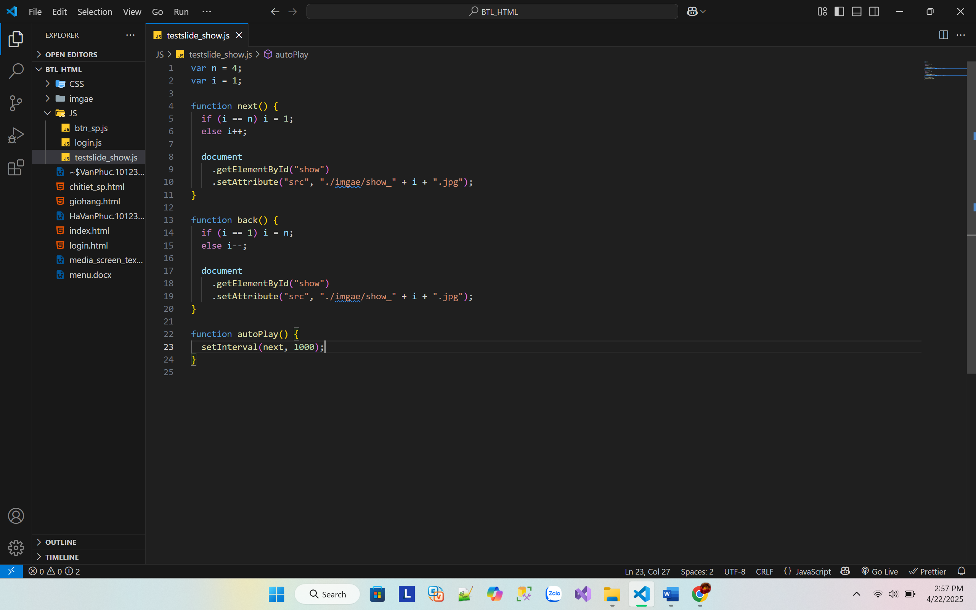

Hình 2 - 18: Code js trang chủ phần slideshow

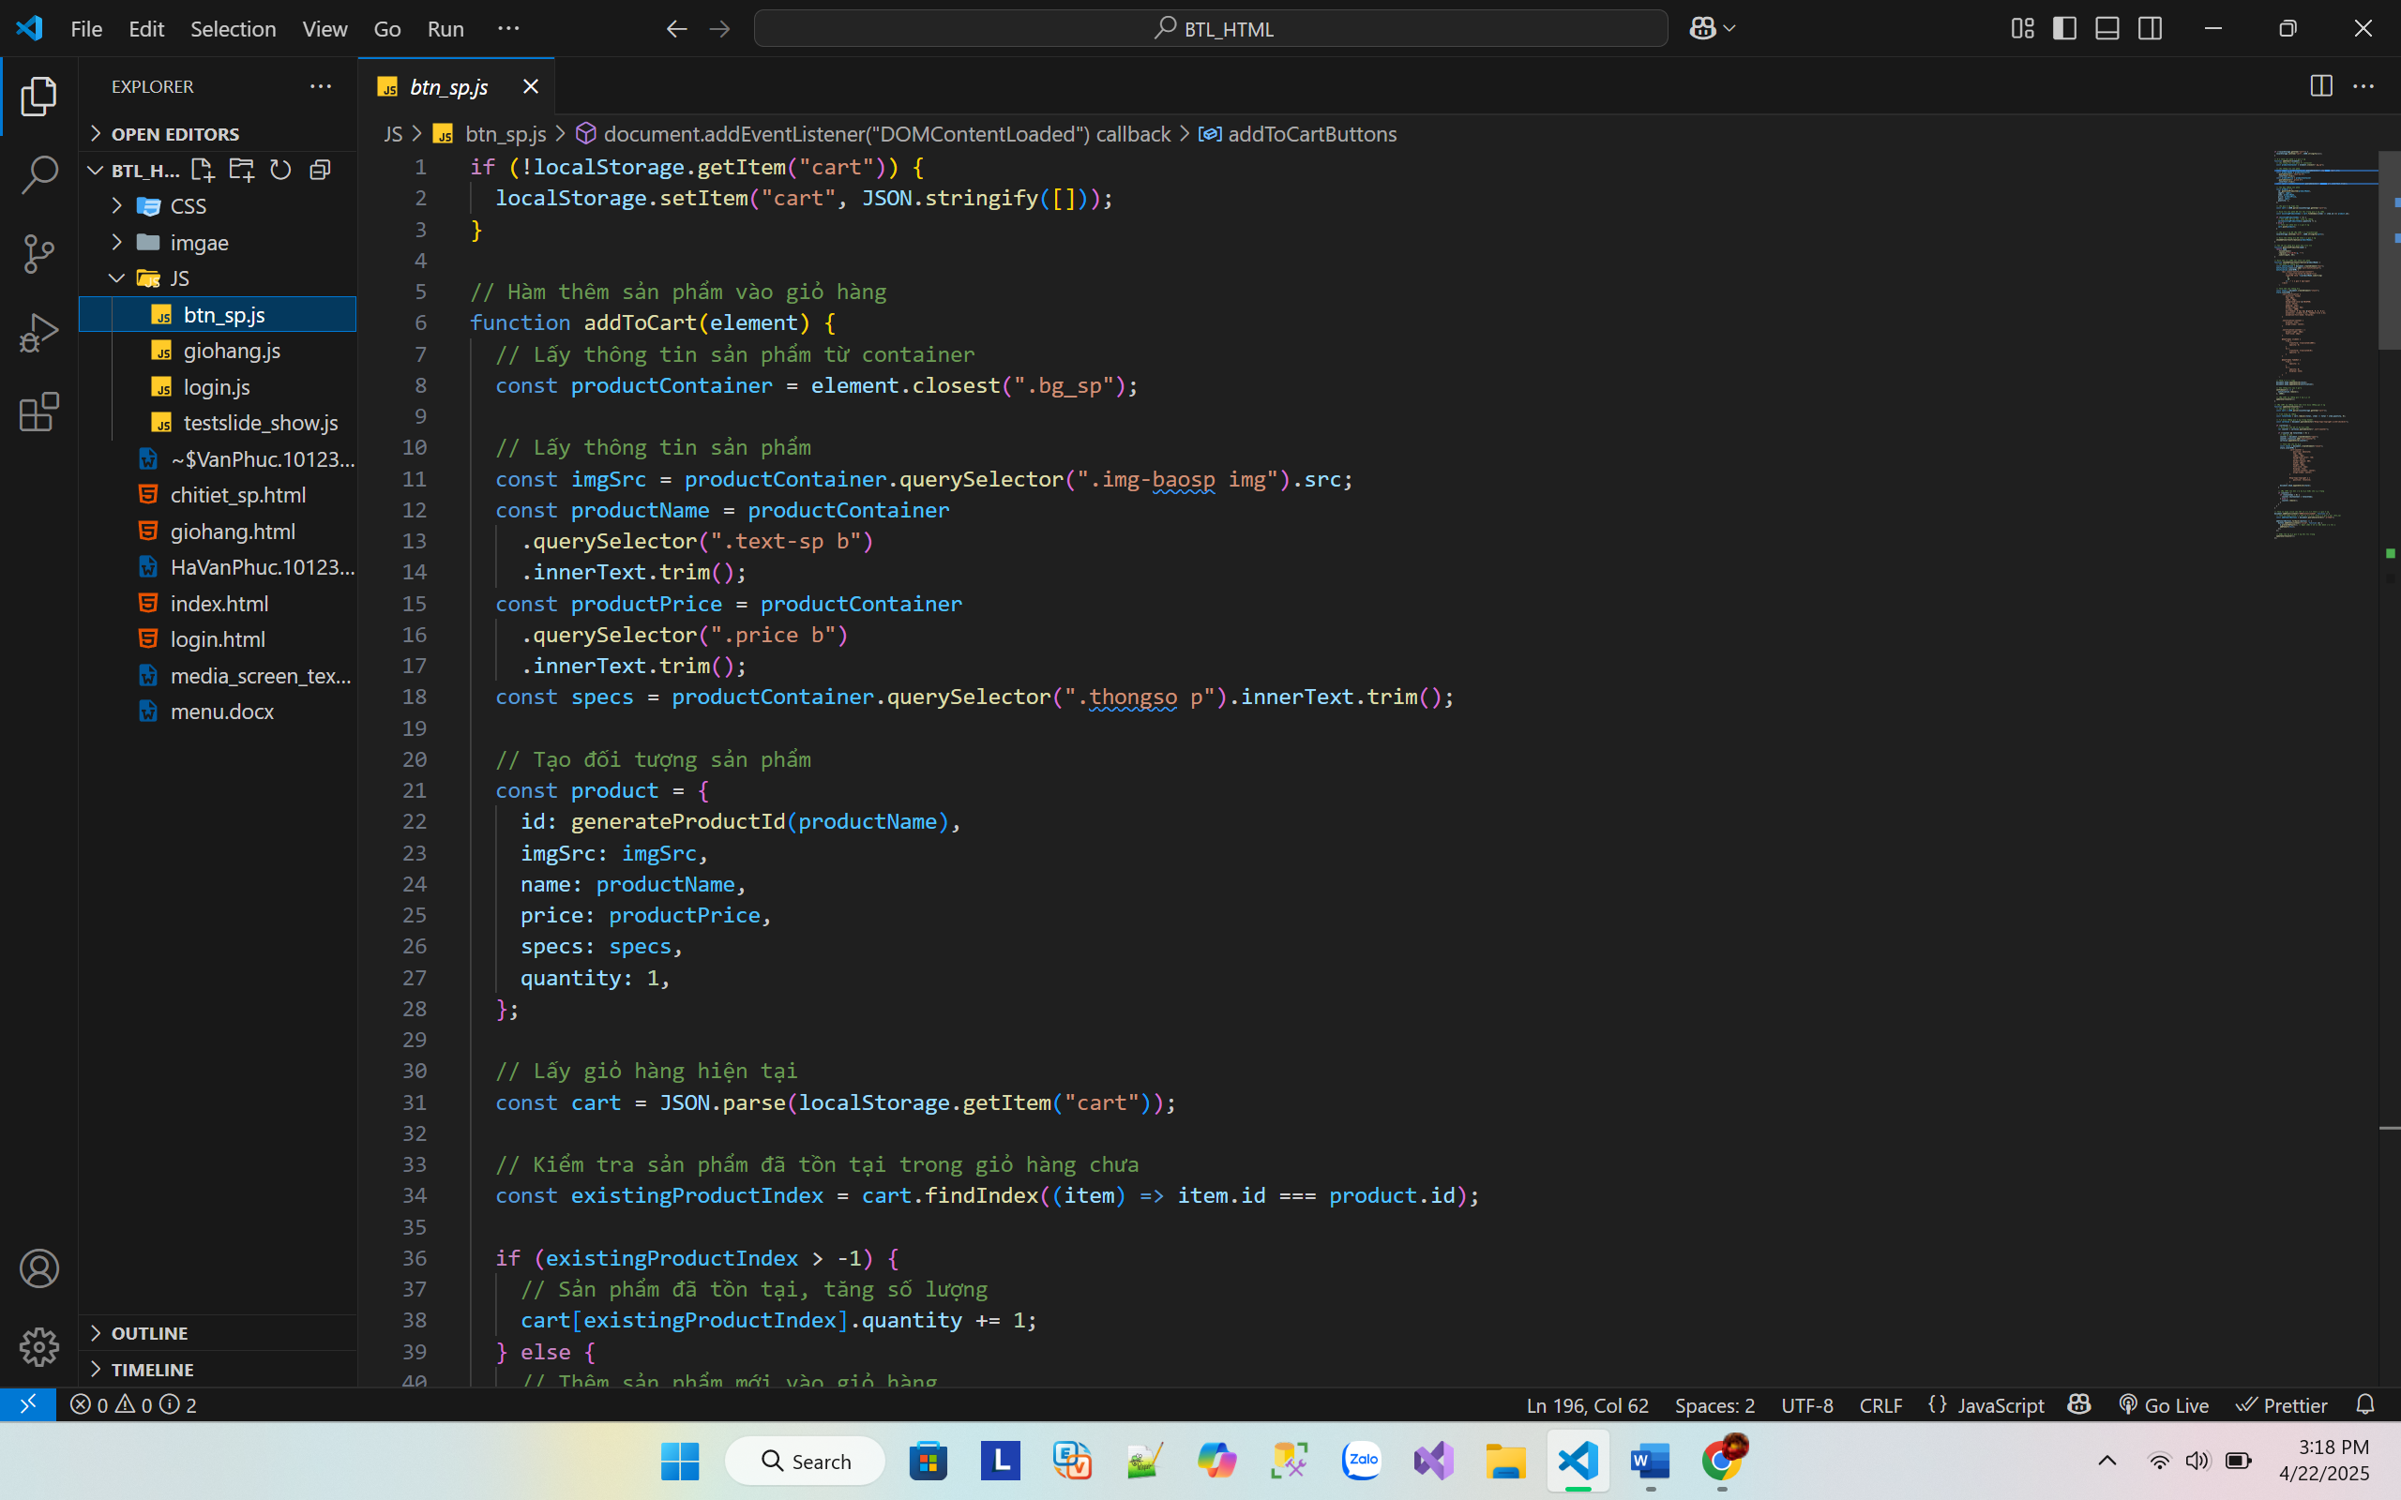

Hình 2 - 19: Code js trang chủ phần giỏ hàng trong thông tin sản phẩm

3.2.2. Phần code trang chi tiết sản phẩm

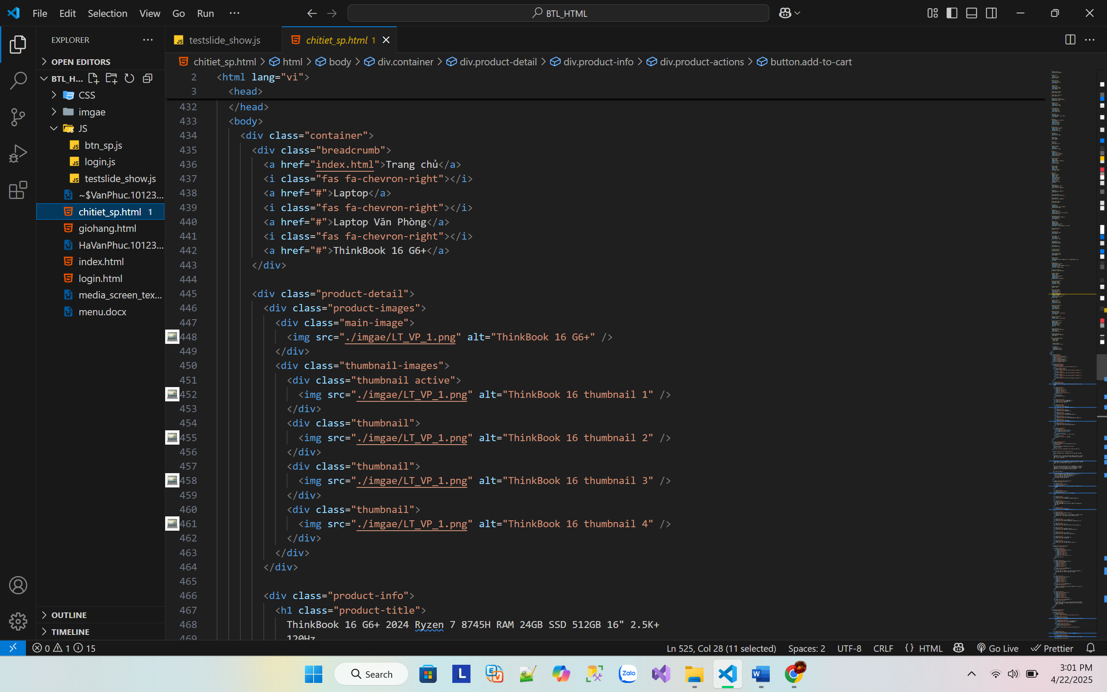

Hình 2 - 20: Code html trang chi tiết sản phẩm

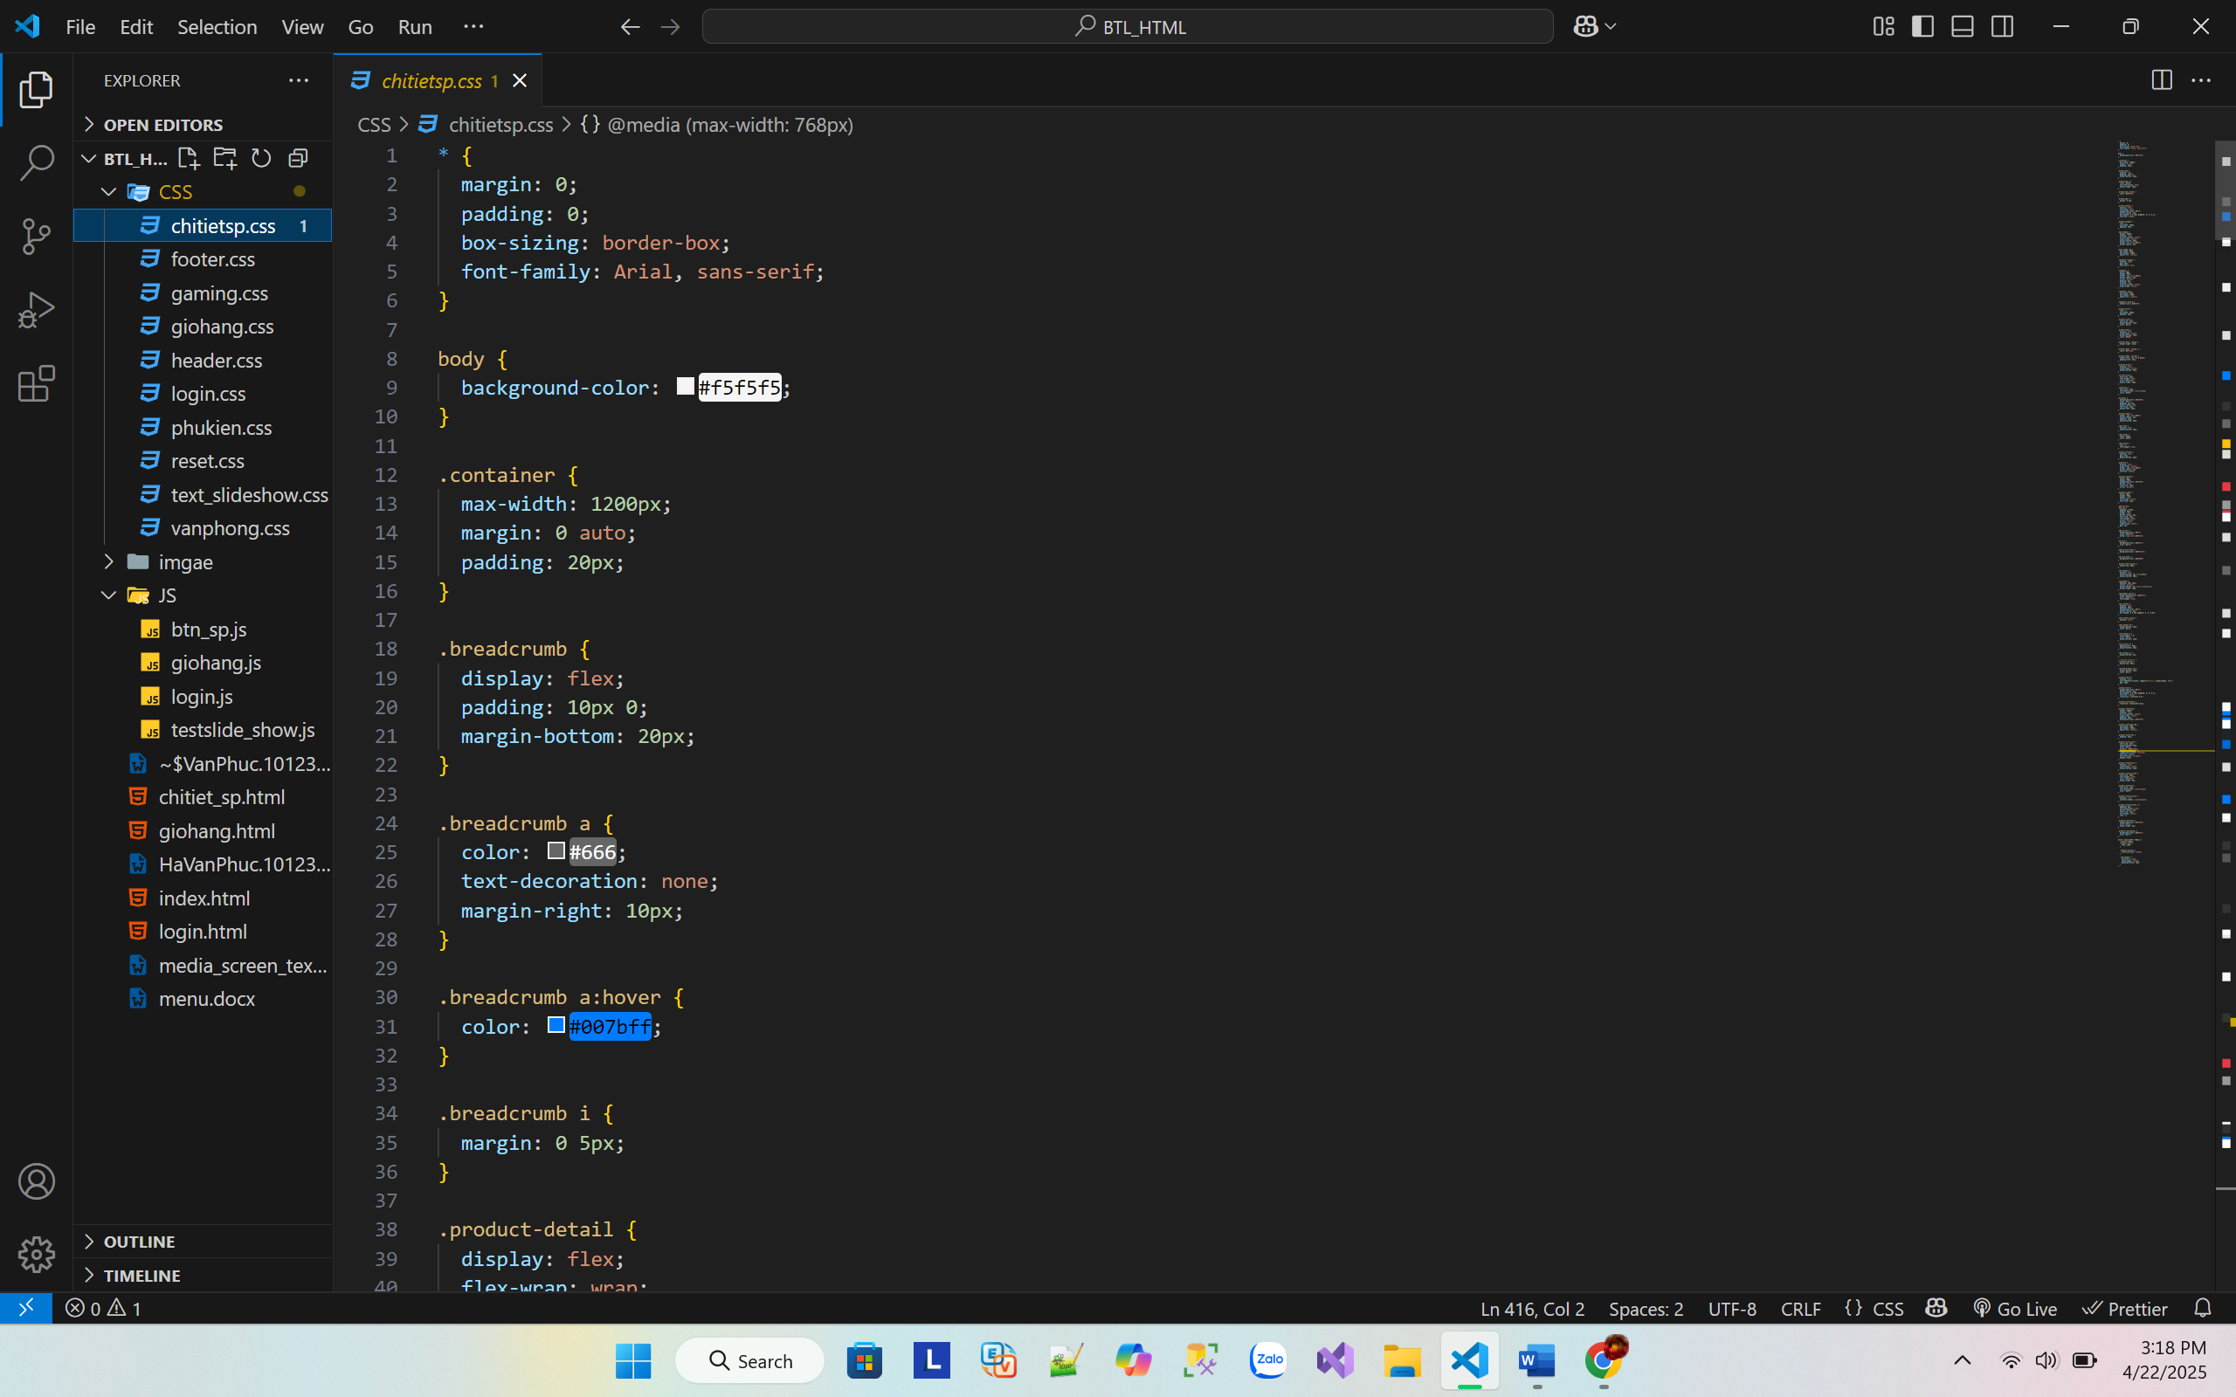

Hình 2 - 21: Code css trang chi tiết sản phẩm

3.2.3. Phần code trang giỏ hàng

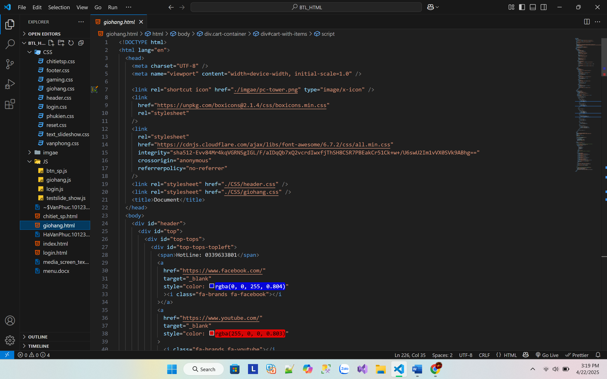

Hình 2 - 22: Code html trang giỏ hàng

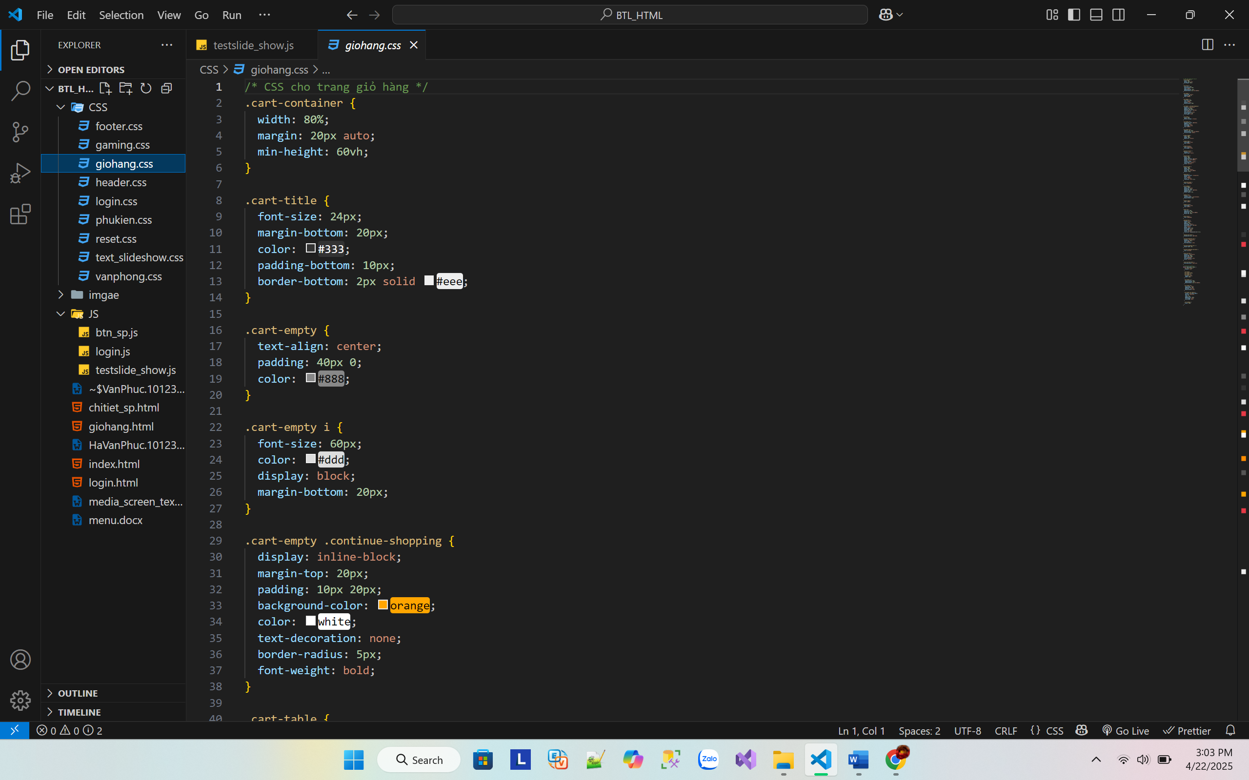

Hình 2 - 23: Code Css trang giỏ hàng

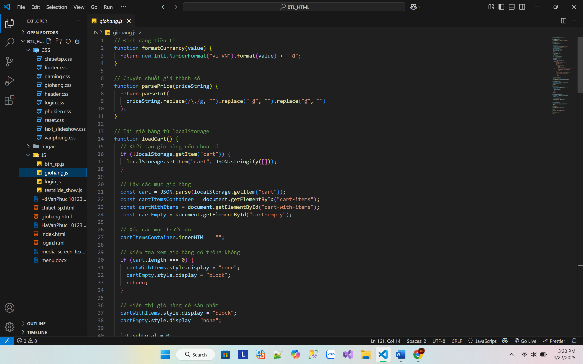

Hình 2 - 24: Code JS trang giỏ hàng

3.2.4. Phần code trang đăng ký

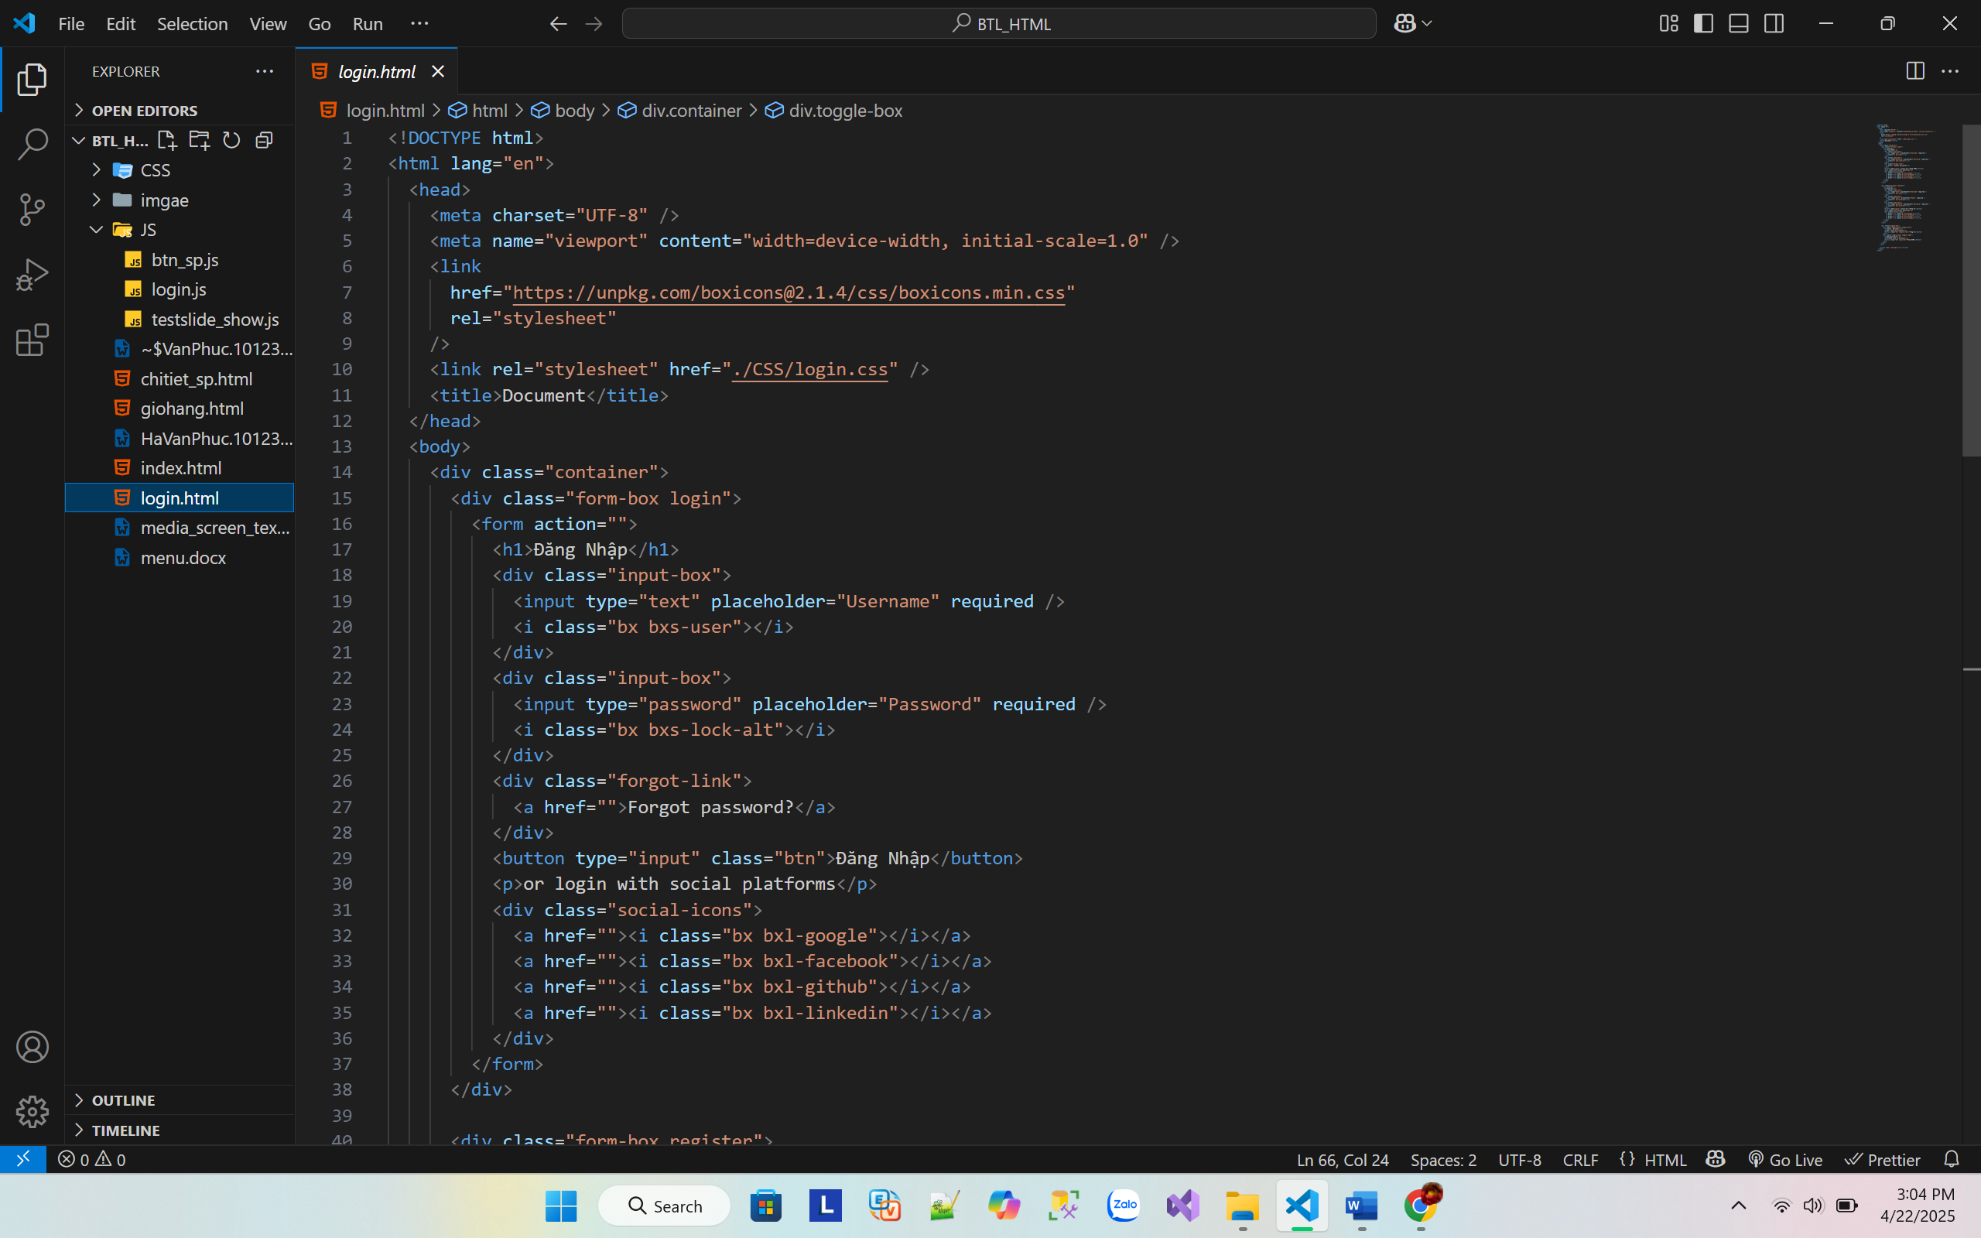

Hình 2 - 25: Code html trang đăng ký

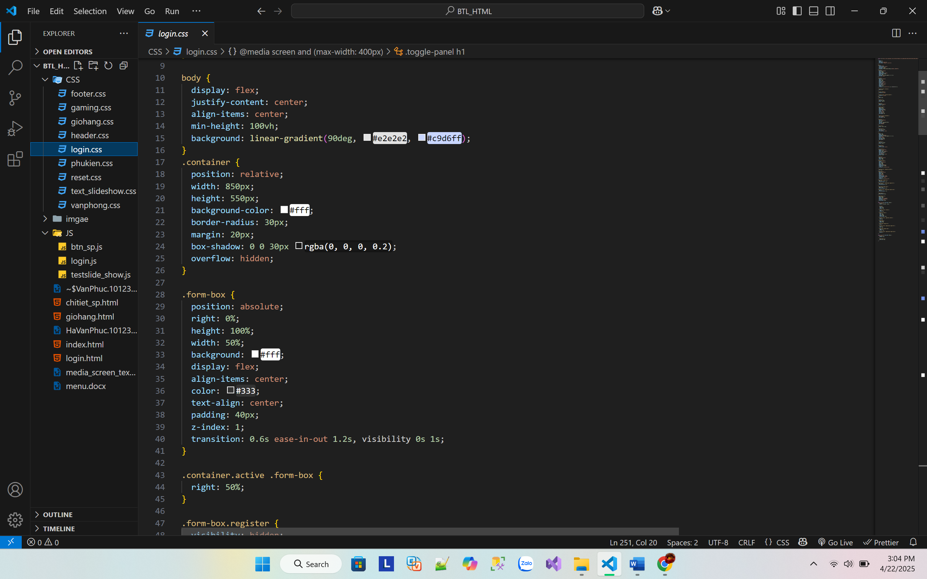

Hình 2 - 26: Code Css trang đăng ký

3.2.5. Phần code trang đăng nhập



Hình 2 - 27: Code Html trang đăng nhập



Hình 2 - 28: Code CSS trang đăng nhập

# CHƯƠNG 4: TRIỂN KHAI WEBSITE

## 4.1. Triển khai các chức năng cho phân hệ người dùng

Để xây dựng được các chức năng của trang người dùng theo thiết kế đã được trình bày ở chương 3, đồ án đã sử dụng HTML và CSS để thiết kế giao diện và thao tác dữ liệu các trang theo yêu cầu. Tiếp theo, bài tập lớn sẽ trình bày các kỹ thuật được sử dụng để xây dựng các trang.

## 4.2. Kiểm thử và triển khai ứng dụng

4.2.1. Kiểm thử

* Để mua người dùng sẽ chọn sản phẩm và điền đầy đủ các thông tin cần thiết để mua hàng.
* Khi chọn sản phẩm người dùng sẽ đc giới thiệu qua hình ảnh, các tiêu chí đánh giá và sau đó người dùng sẽ cân nhắc mua hàng.

4.2.2. Triển khai ứng dụng

* Hệ điều hành Window XP hoặc cao hơn
* NetFramework: sản phẩm cài đặt .NET Framework 2.0 trở lên
* Công cụ phát triển: Visual Studio 2010 trở lên

# KẾT LUẬN

## Kết quả đạt được

Xây dựng được giao diện và có trang cơ bản của một trang Web bán hàng.

* Trang chủ
* Trang chi tiết sản phẩm
* Trang giỏ hàng
* Trang đăng ký
* Trang đăng nhập

## Hạn chế của đề tài

Do hạn chế về thời gian và kiến thức còn hạn chế

* Chưa phân quyền được cho người dùng
* Cơ sở dữ liệu chưa phong phú
* Giao diện còn nhiều hạn chế

## Hướng phát triển của đề tài

* Bổ sung thêm các chức năng, giao diện để trang web thân thiện và đúng với các yêu cầu thực tế hơn
* Tiếp tục nghiên cứu và phát triển để cải thiện các trang giao diện người dùng để tăng trải nhiệm của người dùng
* Nghiên cứu và phát triển các trang quản trị để webdite được tốt hơn và nhiều chức năng hơn

# TÀI LIỆU THAM KHẢO

|  |  |  |  |
| --- | --- | --- | --- |
| [1] | Phạm Hữu Khang, Lập trình ASP.NET 2.0. Hà Nội, Việt Nam: Nhà xuất bản  Lao Động Xã Hội, 2005. |  |  |
| [2] | Nguyễn Văn Quyết, Giáo trình Công nghệ Web và ứng dụng. Hưng Yên, Việt  Nam: Khoa Công nghệ Thông tin - UTEHY, 2010. |  |  |
| [3] | Elisabeth Robson, Eric Freeman (2012), Head First HTML and CSS: A Learner's Guide to Creating Standards-Based Web Pages, O'Reilly Media, Nơi XB, Newton, Massachusetts, Hoa Kỳ |  |  |
| [4] | J.D Gauchat, “HTML5 for Masterminds,” 3rd Edition, Kindle Edition, 2018 |  |  |
|  | Trang web: <https://getbootstrap.com/>  Trang web: <https://www.w3schools.com/>  Trang web: [Search | Font Awesome](https://fontawesome.com/search?s=solid%2Cbrands)  Trang web: [Browse Fonts - Google Fonts](https://fonts.google.com/)  Trang web: [https://www.codingsnow.com/2022/02/responsive-website-landing- page-with.html](https://www.codingsnow.com/2022/02/responsive-website-landing-%20%20page-with.html) |  |  |